Manual de Usuario
Módulo de Comprobantes Fiscales
República Dominicana — Odoo 19.0

GUÍA DE INSTALACIÓN Y USO PARA USUARIOS FINALES

Módulo: | l10n_do_accounting — Localización Fiscal República Dominicana
Versión del módulo: | 19.0.1.0.0
Versión del documento: | 1.0
Elaborado por: | Luis Alejandro Fernández Lluberes
Fecha de elaboración: | Abril 2026

Documento N.° LFL-USR-001

Tabla de Contenido

1. Introducción
2. Instalación del Módulo
3. Configuración Inicial
3.1 Configuración de la Compañía
3.2 Verificación del Plan Contable
3.3 Configuración de Contactos
3.4 Configuración de Lotes de Comprobantes (NCF Batches)
4. Emisión de Facturas de Venta
5. Registro de Facturas de Compra
6. Notas de Crédito Fiscales
7. Notas de Débito Fiscales
8. Cancelación de Facturas Fiscales
9. Gestión de Lotes NCF
10. Facturación Electrónica (e-CF)
11. Impresión de Facturas Fiscales
12. Administración de Permisos de Usuario
13. Preguntas Frecuentes

1. Introducción

El presente manual constituye la guía oficial de instalación y uso del módulo de Comprobantes Fiscales Dominicanos (l10n_do_accounting) para la plataforma Odoo 19.0. Dicho módulo ha sido desarrollado para dar cumplimiento a las disposiciones de la Dirección General de Impuestos Internos (DGII) de la República Dominicana, específicamente a la Norma 06-18 que regula la emisión y control de los Números de Comprobante Fiscal (NCF) y los Comprobantes Fiscales Electrónicos (e-CF).

Alcance del módulo:
- Gestión de lotes de comprobantes autorizados por la DGII.
- Asignación automática de NCF al confirmar facturas de venta.
- Clasificación automática de contribuyentes con filtrado dinámico de tipos de documento.
- Emisión de notas de crédito y débito fiscales.
- Soporte para comprobantes electrónicos (e-CF) con sello digital y código QR.
- Cancelación de facturas con tipos de anulación DGII.
- Impresión de facturas con todos los campos requeridos por la normativa.

Convenciones utilizadas en este documento:
- Las rutas de navegación se presentan en el formato: Menú → Sub-menú → Opción.
- Los nombres de campos y botones aparecen entre comillas ("Campo").
- Las notas importantes aparecen resaltadas en azul precedidas por la palabra NOTA.
- Los ejemplos de valores aparecen en formato de código monoespaciado.

2. Instalación del Módulo

2.1 Requisitos Previos
Antes de proceder con la instalación, verificar que se cumplan los siguientes requisitos:
Requisito | Descripción
Plataforma | Odoo 19.0 Community o Enterprise instalado y en funcionamiento.
Módulo Contabilidad | El módulo de Contabilidad (Accounting) debe estar instalado y activo.
País de la compañía | La compañía principal debe tener el país configurado como República Dominicana.
RNC de la compañía | La compañía debe tener un RNC (Registro Nacional del Contribuyente) de 9 dígitos registrado.
Rol de usuario | Se requiere el rol de Administrador para realizar la instalación.

2.2 Procedimiento de Instalación
- Iniciar sesión en Odoo con una cuenta de usuario con rol Administrador.
- Desde el menú principal, hacer clic en la opción "Aplicaciones".
- En el campo de búsqueda, escribir el término: l10n_do_accounting
- En el resultado de la búsqueda, localizar el módulo "Fiscal Accounting (Rep. Dominicana)".
- Hacer clic en el botón "Instalar".
- El sistema instalará automáticamente los módulos de soporte requeridos (l10n_do y l10n_latam_invoice_document).
- Aguardar a que el proceso de instalación concluya. La pantalla se recargará automáticamente al finalizar.
- Verificar que el módulo aparezca en la lista de aplicaciones instaladas.
NOTA: La instalación del módulo puede tardar algunos minutos dependiendo del servidor. No cerrar ni recargar el navegador durante el proceso.
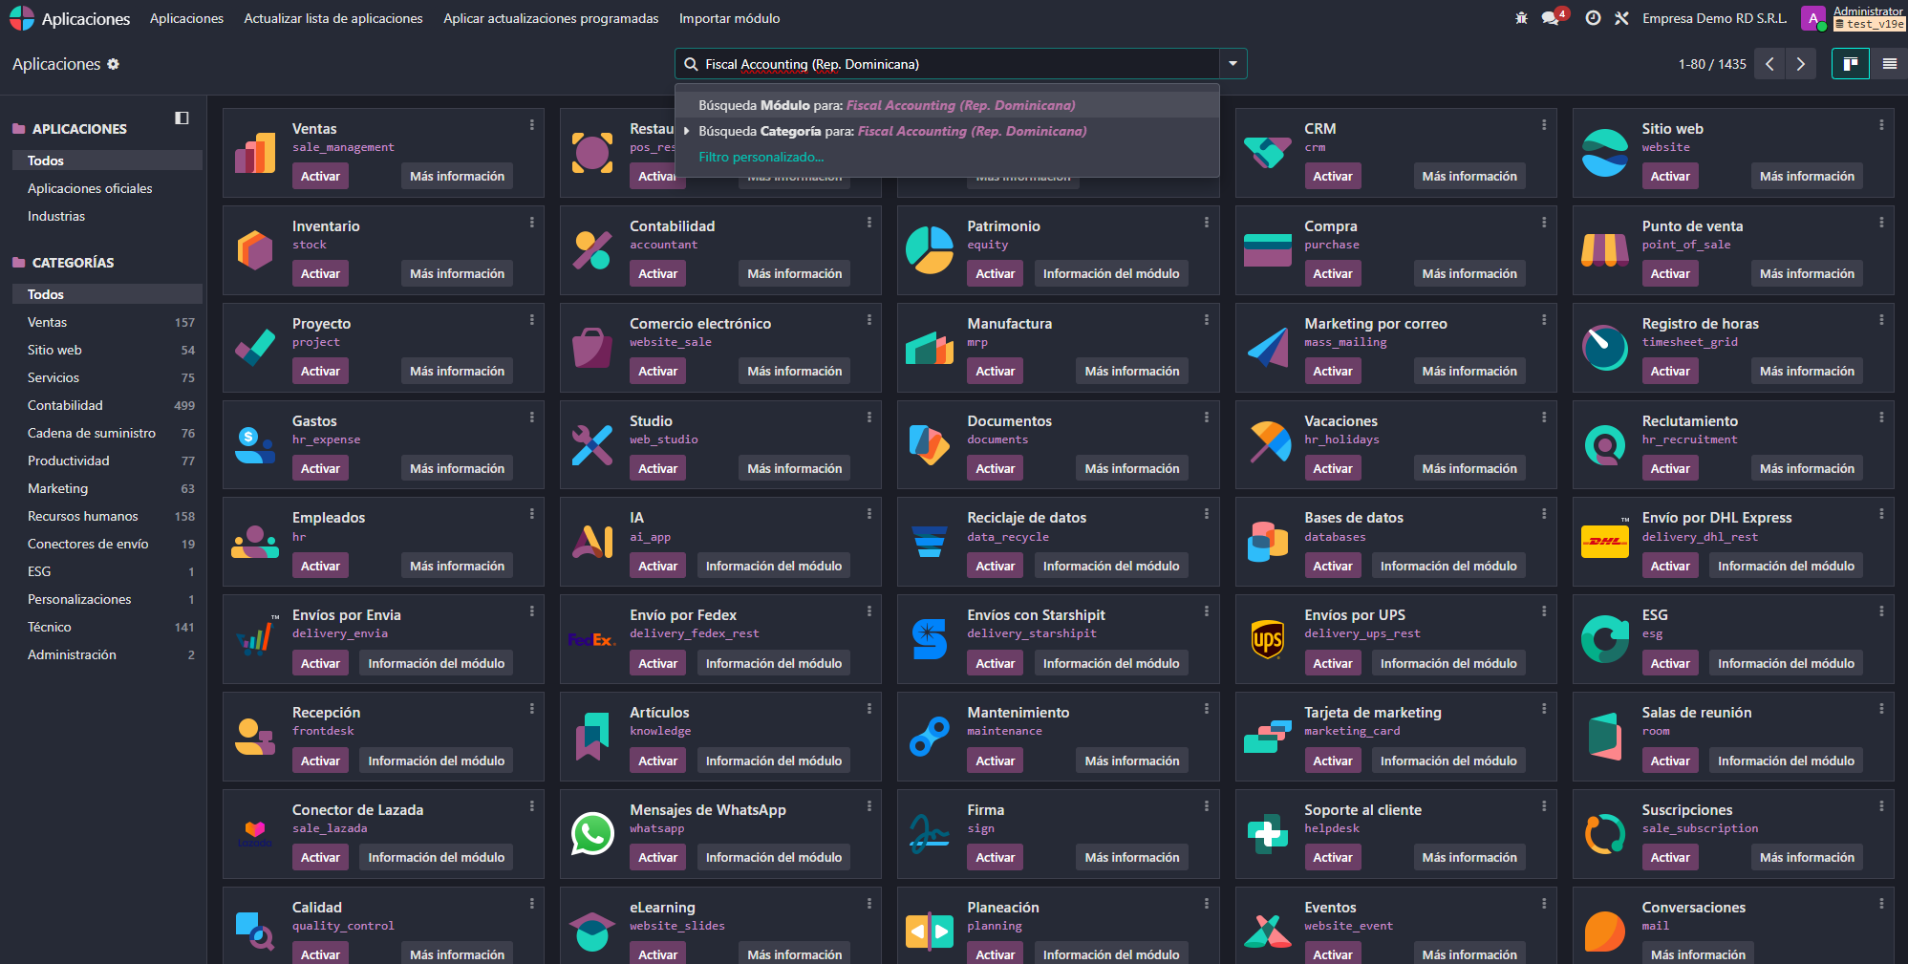
Búsqueda del módulo 'Fiscal Accounting (Rep. Dominicana)' en la tienda de aplicaciones
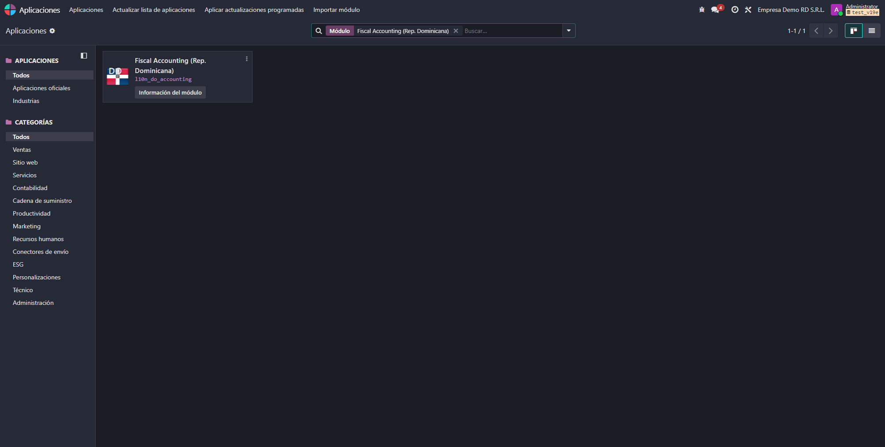
Módulo instalado — estado confirmado en la tienda de aplicaciones

3. Configuración Inicial

La configuración inicial es un proceso que debe realizarse en el orden indicado a continuación. Omitir alguno de estos pasos impedirá la correcta emisión de comprobantes fiscales.

3.1 Configuración de la Compañía
- Ir a: Ajustes → Usuarios y Compañías → Compañías.
- Seleccionar la compañía existente o crear una nueva.
- En el campo "País", seleccionar República Dominicana.
- En el campo "NIF" o "RNC", ingresar el Registro Nacional del Contribuyente de 9 dígitos de la empresa.
- Completar la Razón Social y la dirección fiscal.
- Hacer clic en "Guardar".

Configuración adicional para emisores de Comprobantes Electrónicos (e-CF):
- En la pestaña de configuración fiscal de la compañía, activar la opción "Es emisor e-CF".
- Hacer clic en "Guardar".
- A partir de este momento, el sistema solo permitirá tipos de documento electrónicos (prefijo E) en las facturas de venta.
NOTA: La activación del modo e-CF es irreversible en términos operativos. Una vez emitidos comprobantes electrónicos, la desactivación del modo generará facturas en estado de contingencia. Consulte con su asesor fiscal antes de activar esta opción.
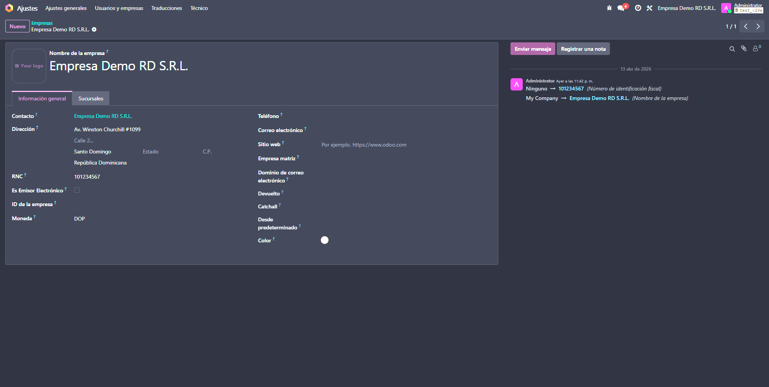
Formulario de configuración de la compañía con RNC dominicano

3.2 Verificación del Plan Contable
- Ir a: Facturación → Configuración → Ajustes.
- Localizar la sección "Localización fiscal".
- Verificar que la Localización fiscal activa sea el "🇩🇴 República Dominicana" (código: do).
- Si el plan contable no está configurado, seleccionarlo y hacer clic en "Guardar".
- Odoo generará automáticamente las cuentas contables, los impuestos ITBIS e ISR, y los diarios de ventas y compras.
NOTA: Si el plan contable ya estaba configurado con anterioridad, no es necesario reinstalarlo. Omitir este paso si las cuentas contables dominicanas ya están presentes en el sistema.
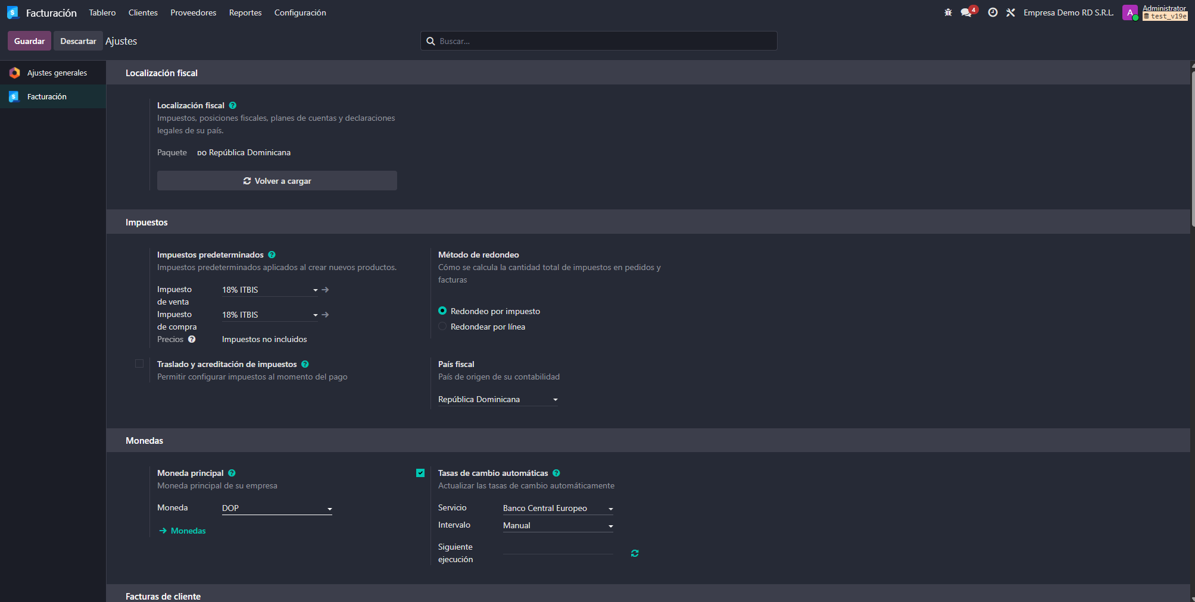
Ajustes de Contabilidad mostrando el Plan Contable Dominicano activo

3.3 Configuración de Contactos
Todo contacto que intervendrá en la emisión o recepción de comprobantes fiscales debe estar correctamente configurado.
- Ir a: Contactos → Crear (o seleccionar un contacto existente).
- Establecer el campo "País" del contacto.
- Para contactos dominicanos, ingresar el NIF (RNC de 9 dígitos para empresas, Cédula de 11 dígitos para personas físicas).
- Verificar que el campo "Tipo de Contribuyente" haya sido calculado automáticamente por el sistema.
- Si el tipo de contribuyente calculado no es correcto, modificarlo manualmente seleccionando el valor adecuado.
- Para proveedores, seleccionar el "Tipo de Gasto" que corresponde a las compras habituales con ese proveedor.
- Hacer clic en "Guardar".

Tipos de contribuyente y documentos generados:
Tipo de contribuyente | Identificación | Comprobante de venta | Comprobante de compra
Contribuyente fiscal | RNC de 9 dígitos | Crédito Fiscal (B01 / E31) | Crédito Fiscal (B01 / E31)
No contribuyente | Cédula de 11 dígitos | Consumo (B02 / E32) | Comprobante de Compra (B11 / E41)
Sin fines de lucro | RNC iniciando con 4 | Crédito Fiscal (B01 / E31) | Régimen Especial (B14 / E44)
Régimen especial | Zona Franca / Iglesia | Régimen Especial (B14 / E44) | Crédito Fiscal (B01 / E31)
Gubernamental | Ministerio / Entidad estatal | Gubernamental (B15 / E45) | Crédito Fiscal (B01 / E31)
Extranjero | País diferente a RD | Exportación (B16 / E46) | Pago al Exterior (B17 / E47)

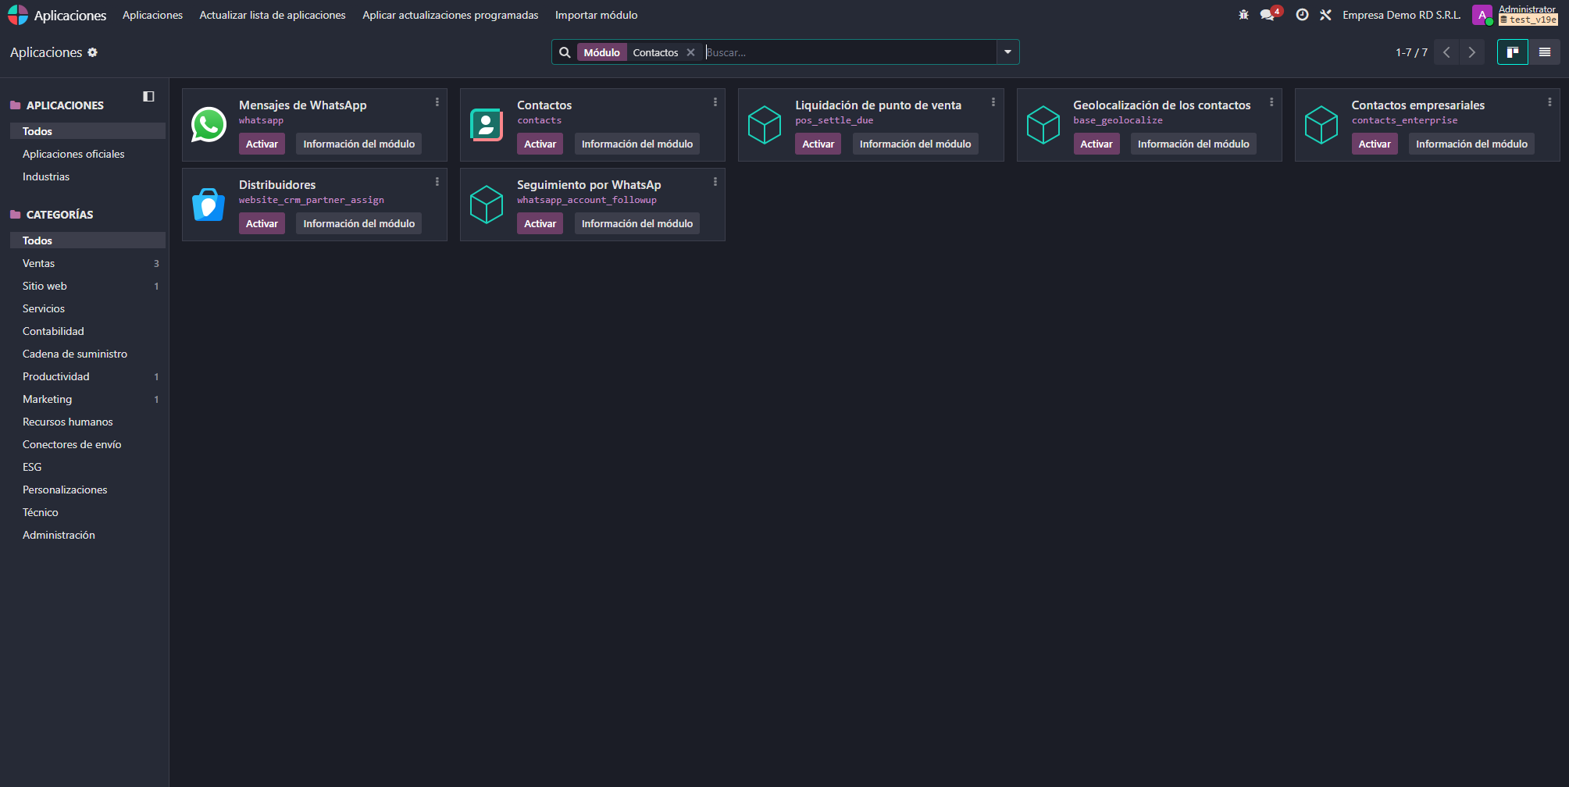
Instalar módulo de contactos (Opcional, hacerlo por el campo de clientes en caso de no instalarlo)
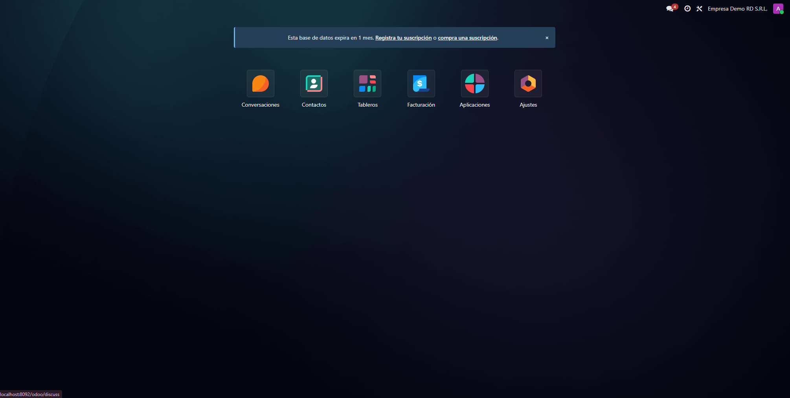
Módulo de contactos
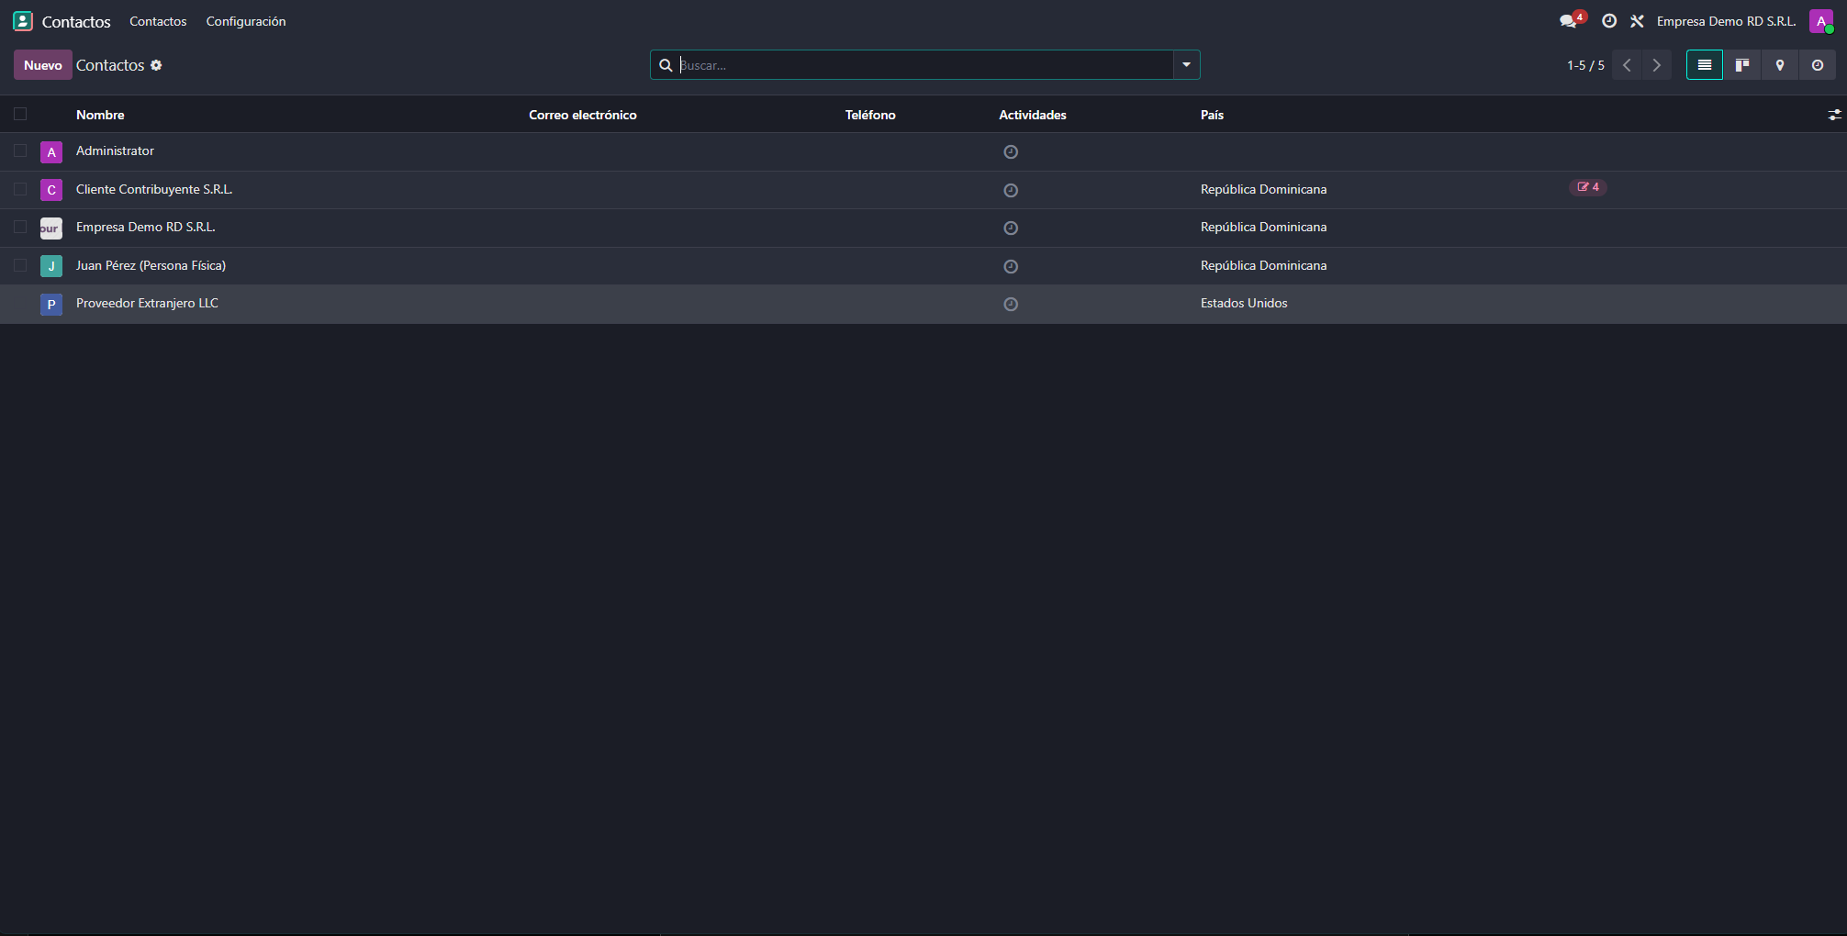
Contactos
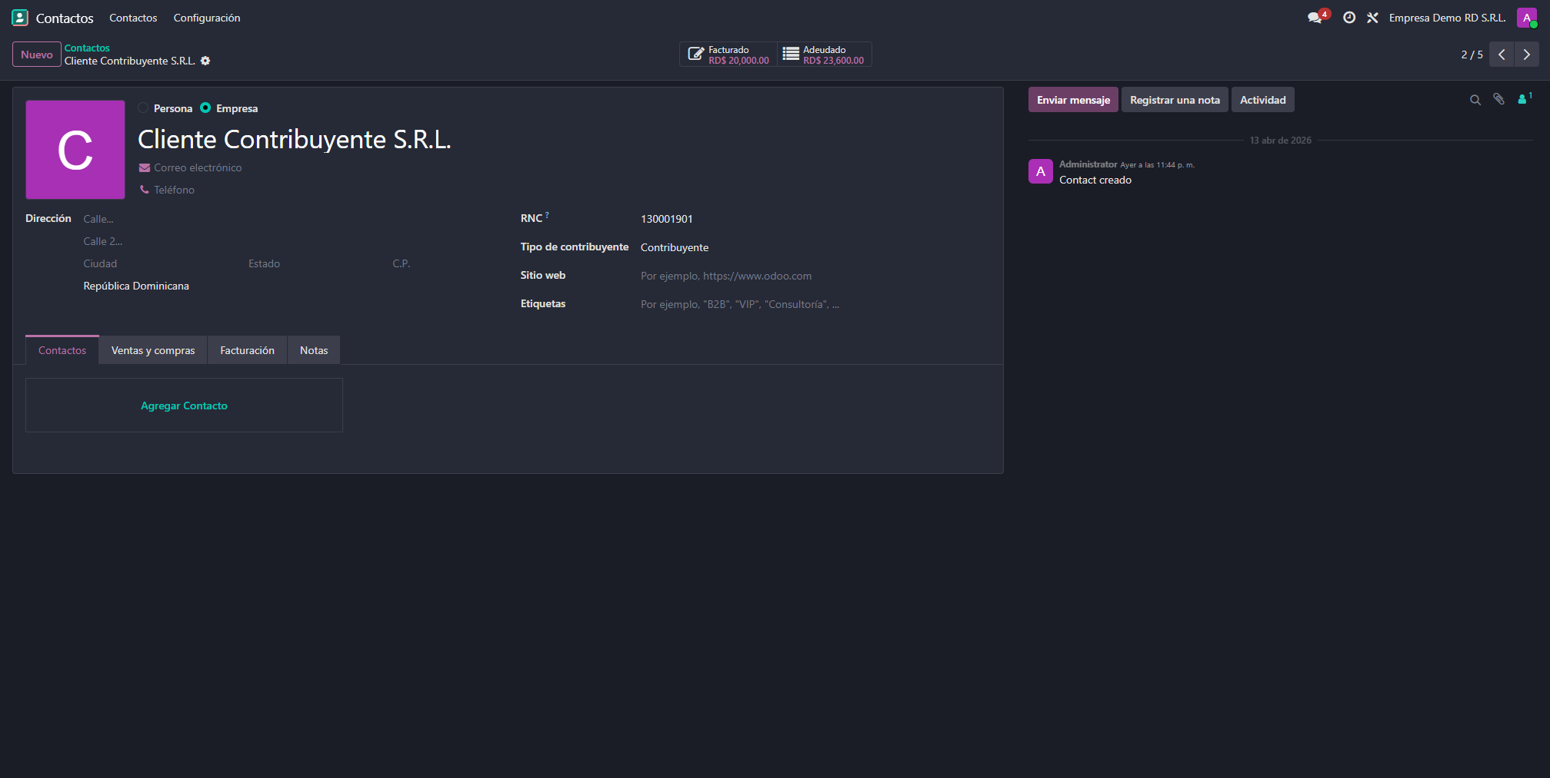
Formulario de contactos.
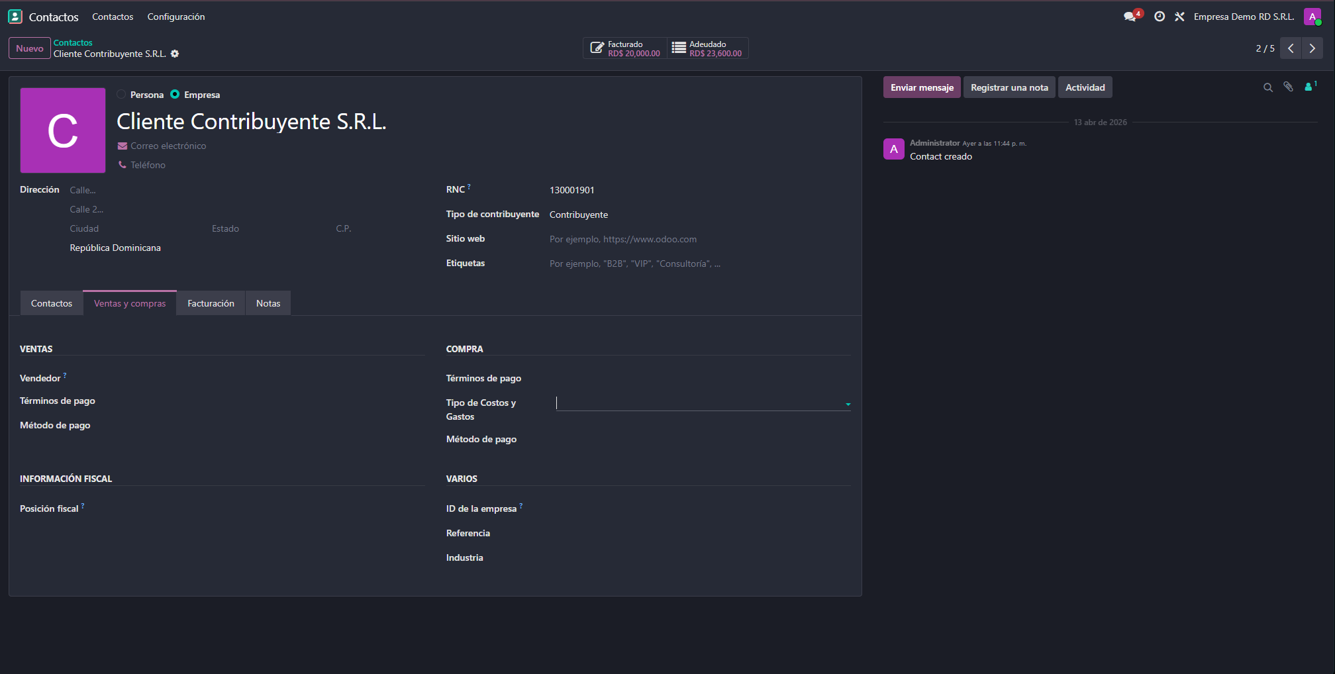
Formulario de contactos vista de ventas y compras.

3.4 Configuración de Lotes de Comprobantes Fiscales (NCF Batches)
Los Lotes NCF representan los rangos de números de comprobante autorizados por la DGII. Este es el paso más importante de la configuración. Sin un lote activo, el sistema no permitirá confirmar facturas de ese tipo de documento.
Procedimiento para el diario de Ventas:
- Ir a: Facturación → Configuración → Diarios.
- Abrir el diario de "Ventas".
- Verificar que la opción "Usar documentos" esté activada.
- Hacer clic en la pestaña "Tipos de Documento". El sistema mostrará la lista de tipos de comprobante disponibles para ese diario.
- Para cada tipo de documento que la empresa utilizará, hacer clic en el botón "Lotes NCF".
- Hacer clic en "Crear" para registrar un nuevo lote.
- Completar los campos del lote:
Campo | Descripción | Ejemplo (NCF tradicional) | Ejemplo (e-CF)
Secuencia Inicio | Primer comprobante del talonario autorizado por la DGII | B0100000001 | E310000000001
Secuencia Fin | Último comprobante del talonario | B0100000500 | E310000000500
Válido desde | Fecha de inicio de vigencia de la autorización | 01/01/2025 | 01/01/2025
Válido hasta | Fecha de vencimiento de la autorización DGII | 31/12/2025 | 31/12/2025

- Hacer clic en "Guardar". El estado del lote pasará automáticamente a "Activo".
- Repetir los pasos 5 al 8 para cada tipo de documento a utilizar.

Tipos de documento que requieren lotes en el diario de Compras:
Tipo de documento | Código | Cuándo se utiliza
Comprobante de Compra | B11 / E41 | Compras a proveedores sin RNC (personas físicas, informales)
Gasto Menor | B13 / E43 | Compras de montos pequeños según criterio DGII
Pago al Exterior | B17 / E47 | Pagos a proveedores en el extranjero

NOTA: Los tipos de documento de compra cuyo NCF es ingresado manualmente por el usuario (Crédito Fiscal B01, Régimen Especial B14, Gubernamental B15) no requieren lotes, ya que el número de comprobante lo proporciona el proveedor en su factura.
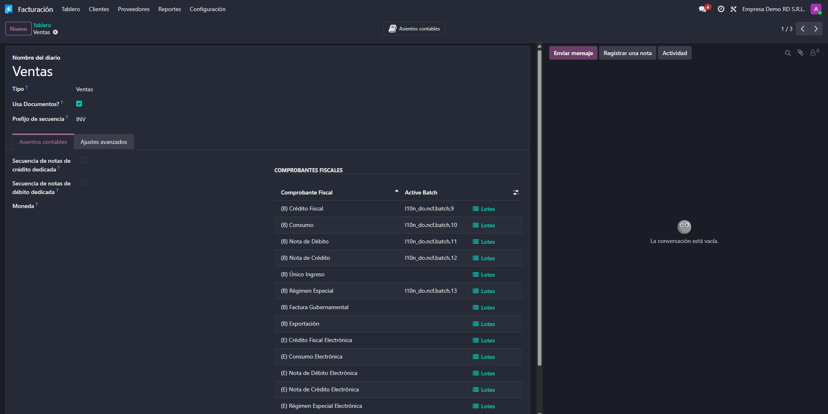
Diario de Ventas con la opción 'Usar documentos' activada.

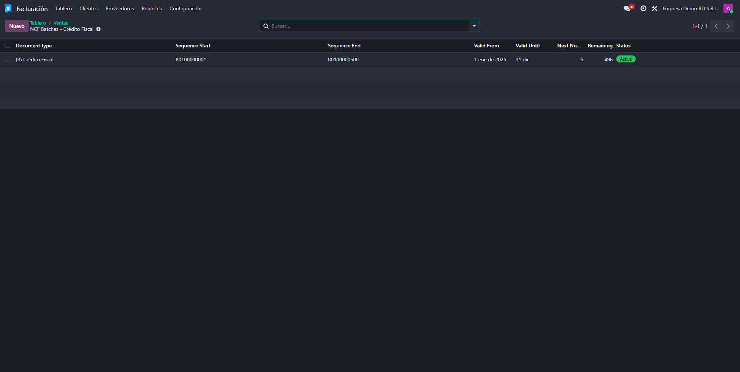
Formulario para asignar lotes en base al tipo del documento.

4. Emisión de Facturas de Venta

El sistema asigna automáticamente el Número de Comprobante Fiscal al momento de confirmar la factura. No es necesario ni posible ingresar manualmente el NCF en facturas de venta.
- Ir a: Facturación → Clientes → Facturas → Crear.
- Seleccionar el cliente en el campo "Cliente". El sistema filtrará automáticamente los tipos de comprobante disponibles según el tipo de contribuyente del cliente.
- Verificar el campo "Tipo de Documento". El sistema habrá seleccionado automáticamente el tipo correspondiente. En caso necesario, modificarlo manualmente.
- Seleccionar el "Tipo de Ingreso" en el campo correspondiente (por defecto: "01 - Ingresos Operacionales").
- Agregar las líneas de factura con los productos o servicios, cantidades y precios unitarios.
- Verificar que el ITBIS correspondiente se haya calculado automáticamente en cada línea.
- Revisar el total de la factura.
- Hacer clic en el botón "Confirmar".
- El sistema asignará automáticamente el siguiente Número de Comprobante Fiscal disponible del lote activo (ejemplo: B0100000001 para NCF tradicional, E310000000001 para e-CF).
NOTA: El campo del Número de Comprobante Fiscal permanece en blanco y de solo lectura mientras la factura esté en estado borrador. El número se asigna exclusivamente al confirmar. Si al confirmar aparece un mensaje de error relacionado con el lote NCF, revisar la sección 3.4 de este manual.

Tipos de ingreso disponibles para facturas de venta:
Código | Descripción
01 | Ingresos operacionales
02 | Ingresos financieros
03 | Ingresos extraordinarios
04 | Ingresos por arrendamiento
05 | Ingresos por venta de activos depreciables
06 | Otros ingresos

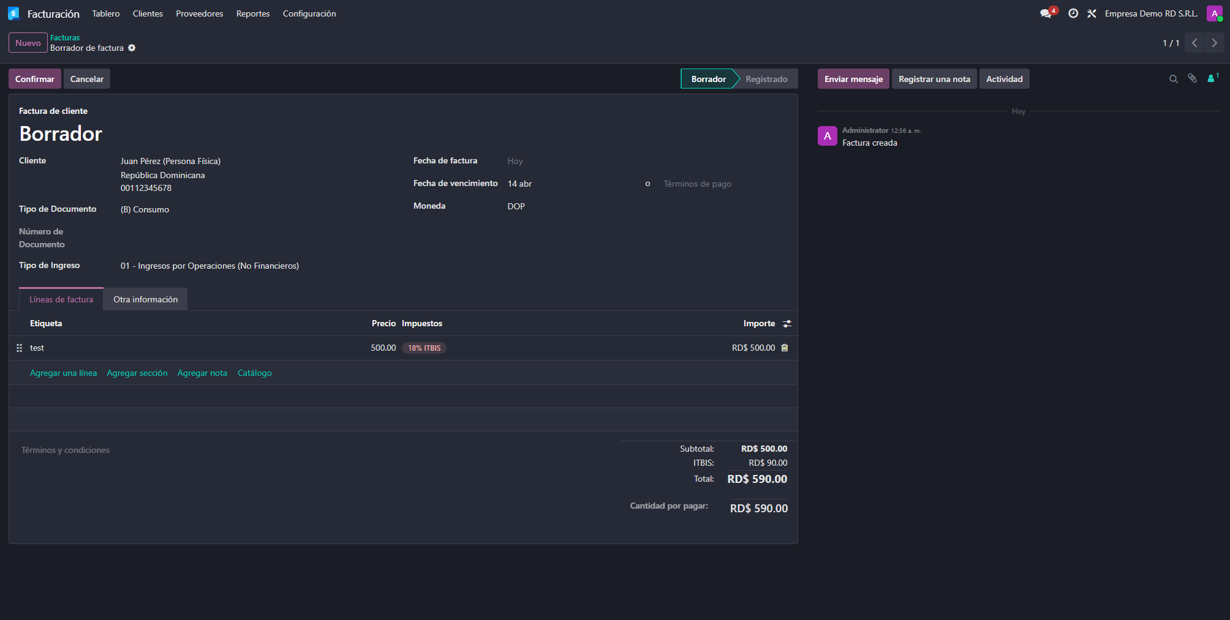
Nueva factura de venta con cliente seleccionado y tipo de documento asignado automáticamente

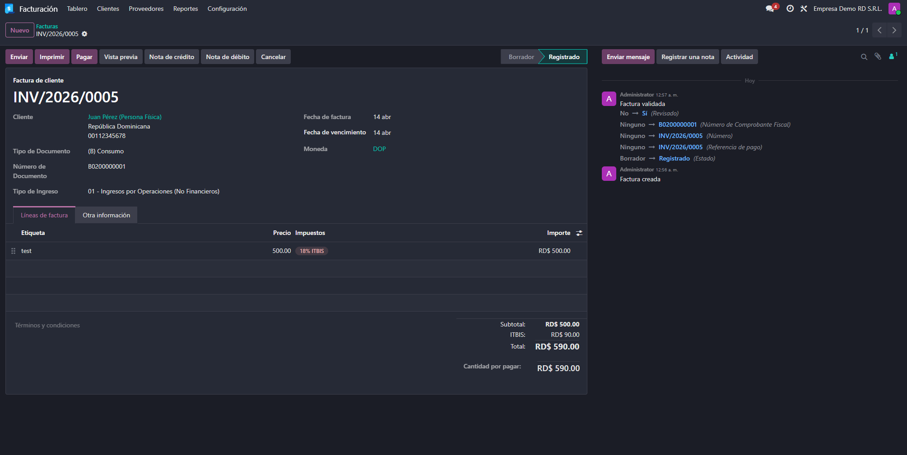
Factura confirmada con el Número de Comprobante Fiscal (NCF) asignado automáticamente

5. Registro de Facturas de Compra

El procedimiento varía según el tipo de contribuyente del proveedor. A continuación se detallan los tres escenarios posibles.

Escenario A — Proveedor Contribuyente Fiscal (con RNC)
El proveedor emite su propio comprobante con NCF asignado por la DGII. El usuario debe ingresar ese número manualmente.
- Ir a: Facturación → Proveedores → Facturas → Crear.
- Seleccionar el proveedor con RNC (tipo: Contribuyente Fiscal).
- El campo del Número de Comprobante Fiscal estará habilitado para escritura manual.
- Ingresar el NCF que aparece impreso en la factura física o digital del proveedor (ejemplo: B0100000345 o E310000000123).
- Seleccionar el "Tipo de Gasto" que corresponde a esa compra.
- Agregar las líneas de factura con los productos o servicios adquiridos.
- Verificar los impuestos calculados.
- Hacer clic en "Confirmar".
NOTA: El sistema verificará que el NCF ingresado sea único para ese proveedor en la compañía. Si el NCF ya fue registrado anteriormente, el sistema generará un error de duplicidad.
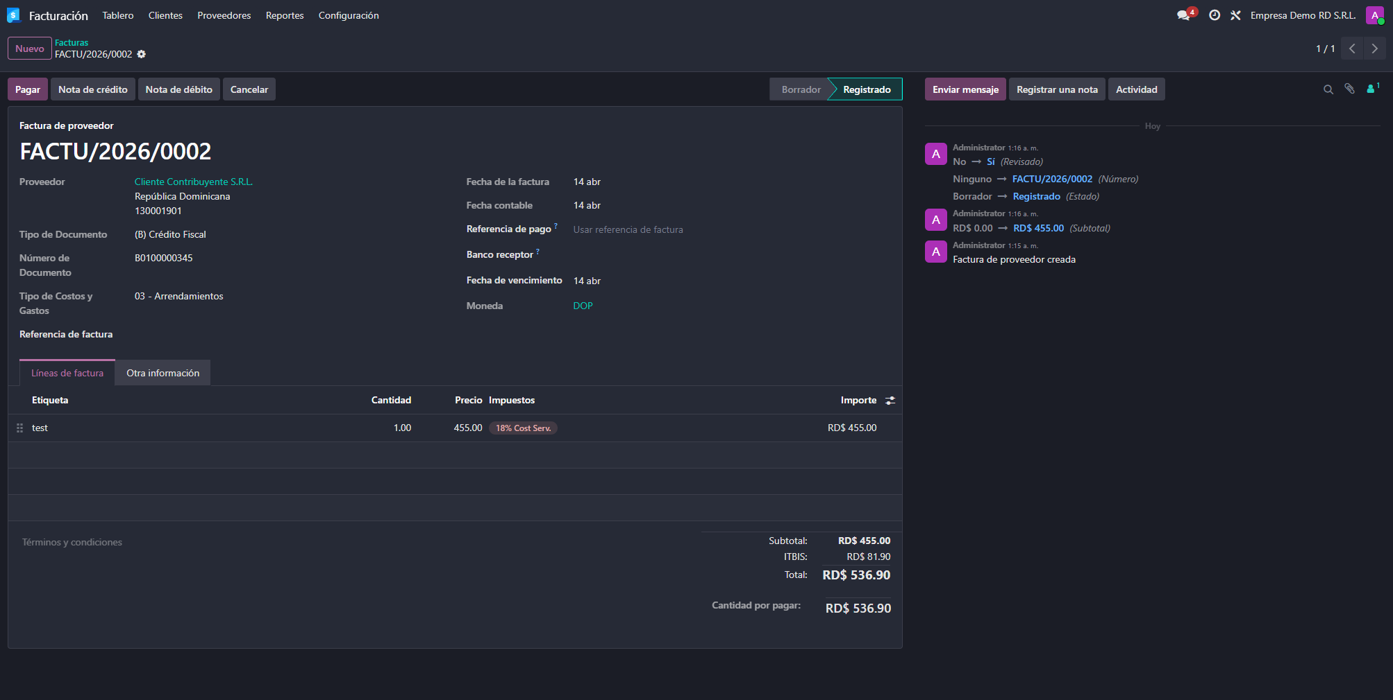
Factura de compra de proveedor con RNC — campo NCF habilitado para ingreso manual

Escenario C — Proveedor Extranjero
- Ir a: Facturación → Proveedores → Facturas → Crear.
- Seleccionar el proveedor de tipo "Extranjero" (con país diferente a República Dominicana).
- El sistema seleccionará automáticamente el tipo "Pago al Exterior (B17 / E47)".
- El NCF se asignará automáticamente del lote B17 o E47 al confirmar.
- Seleccionar el "Tipo de Gasto", agregar líneas y confirmar.

Tipos de gasto disponibles para facturas de compra:
Código | Descripción
01 | Personal
02 | Trabajo, suministros y servicios
03 | Arrendamiento
04 | Activos fijos
05 | Representación
06 | Deducciones admitidas
07 | Gastos financieros
08 | Gastos extraordinarios
09 | Costos y gastos parte de ventas
10 | Adquisición de activos
11 | Gastos de seguros

6. Notas de Crédito Fiscales

Permiso requerido: "Puede crear Notas de Crédito Fiscales".

- Abrir la factura publicada (confirmada) sobre la cual se emitirá la nota de crédito.
- Hacer clic en el botón "Nota de Crédito".
- En el cuadro de diálogo completar los siguientes campos:
Campo | Opciones disponibles | Descripción
Tipo de reembolso | Reembolso completo  Porcentaje  Monto fijo | Determina cómo se calculará el monto de la nota de crédito.
Porcentaje / Monto | Valor numérico | Solo aplica si el tipo es Porcentaje o Monto fijo.
Tipo de documento | Nota de Crédito B04 (NCF)  Nota de Crédito E34 (e-CF) | Seleccionar el tipo correspondiente al comprobante original.
Número de documento | Alfanumérico | Solo para facturas de compra: ingresar el NCF de la nota de crédito del proveedor.
Código modificación e-CF | 01 al 05 | Obligatorio para notas de crédito de comprobantes electrónicos.
Motivo | Texto libre | Descripción del motivo de la nota de crédito.

- Hacer clic en "Revertir".
- El sistema creará la nota de crédito con referencia automática al NCF original en el campo "NCF de origen".
- Si la nota de crédito quedó en estado borrador, revisarla y confirmarla.

Códigos de modificación e-CF:
Código | Descripción
01 | Cancelación total del comprobante
02 | Corrección de texto (sin afectación de montos)
03 | Corrección de montos
04 | Reemplazo de NCF emitido en contingencia
05 | Referencia a factura de consumo electrónica

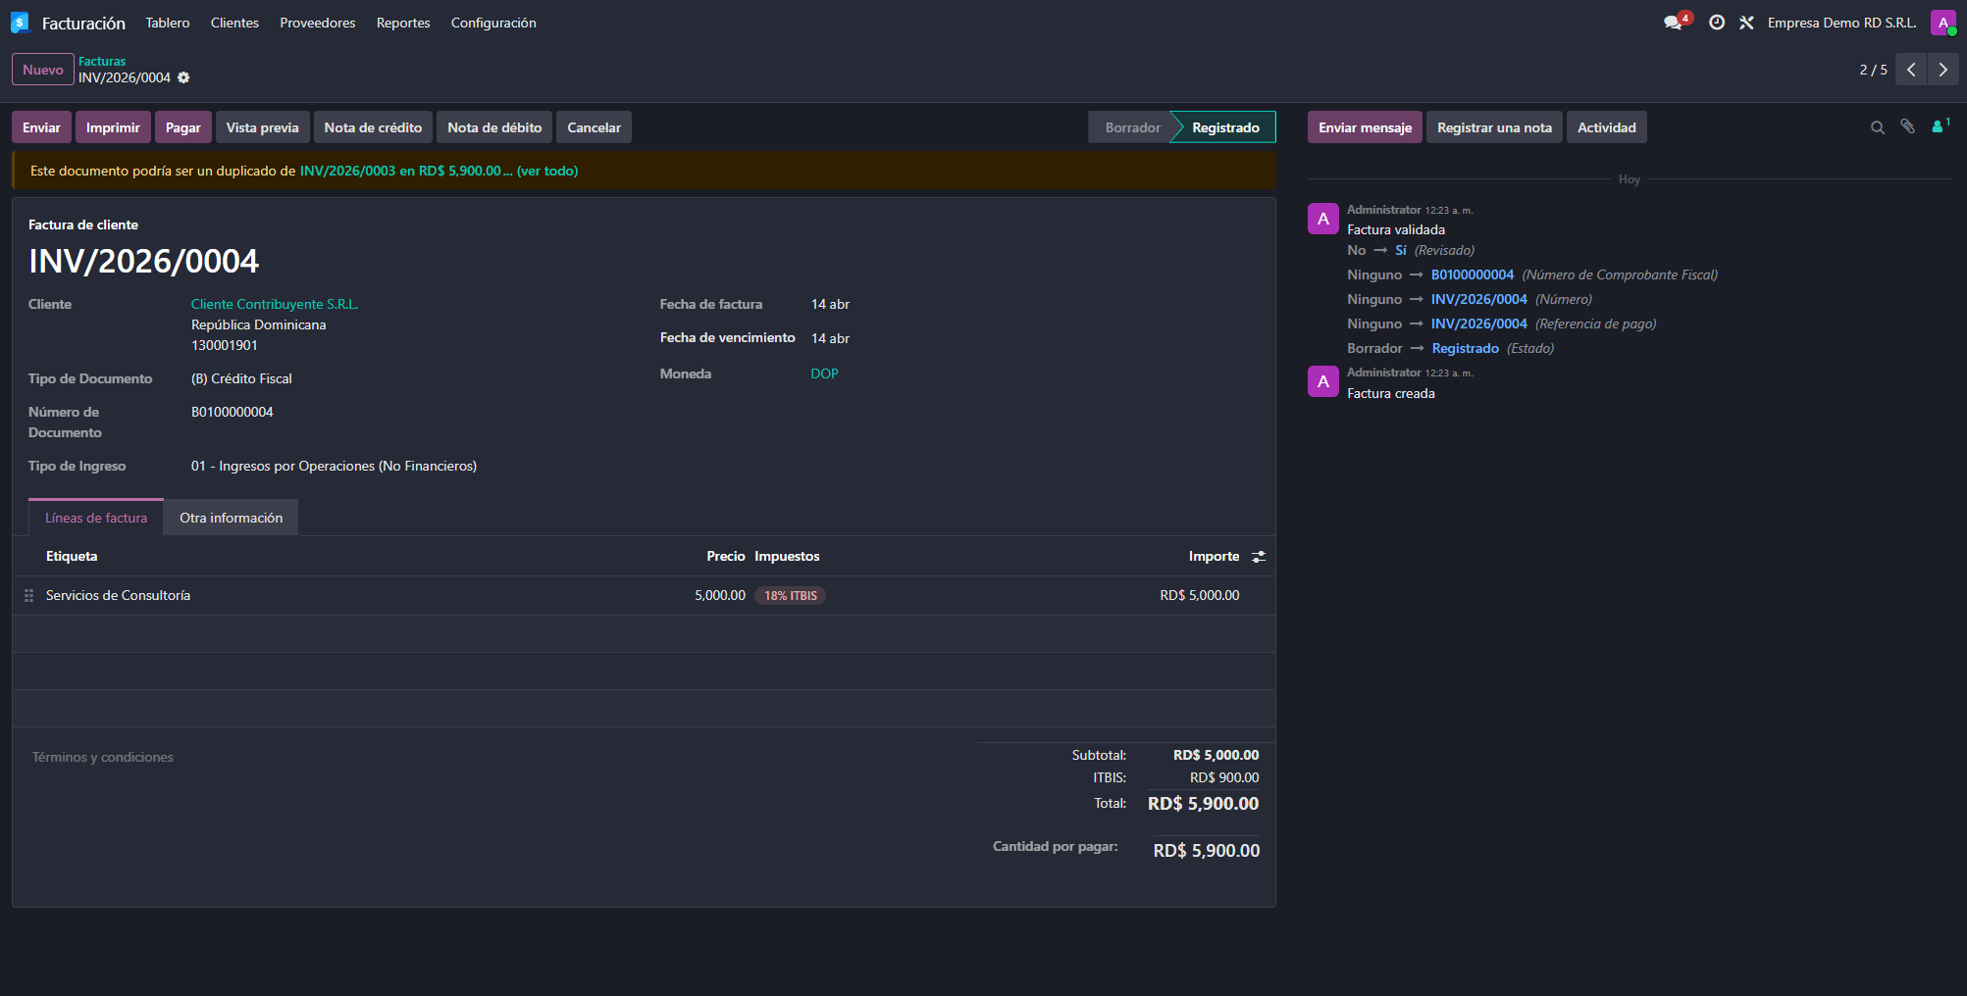
Factura publicada desde la cual se emitirá la nota de crédito

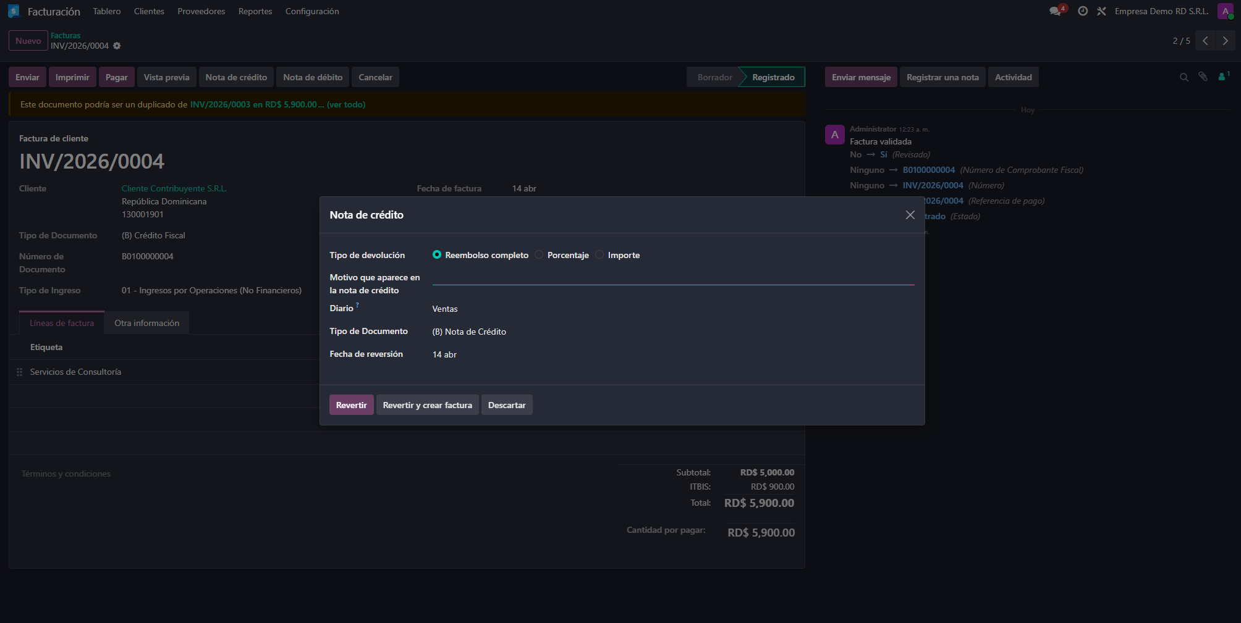
Diálogo de creación de nota de crédito con campos de motivo y método

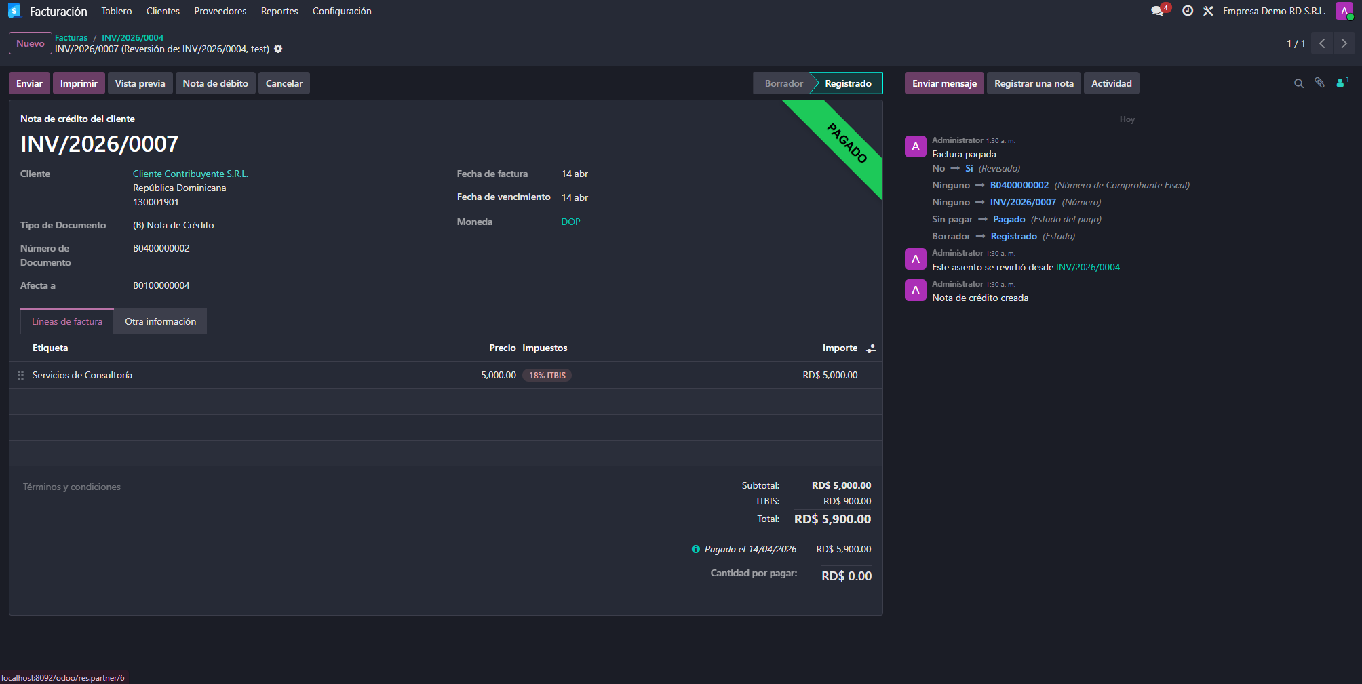
Nota de crédito generada.

7. Notas de Débito Fiscales

Permiso requerido: "Puede crear Notas de Débito".
Las notas de débito se utilizan para incrementar el monto de una factura ya confirmada. No están disponibles para los tipos Comprobante de Compra (B11/E41) ni Gasto Menor (B13/E43).

- Abrir la factura publicada sobre la cual se emitirá la nota de débito.
- Hacer clic en el botón "Nota de Débito".
- Completar los campos del cuadro de diálogo:
Campo | Opciones | Descripción
Tipo de débito | Porcentaje / Monto fijo | Método de cálculo del monto de la nota de débito.
Porcentaje / Monto | Valor numérico | Valor según el tipo de débito seleccionado.
Tipo de documento | B03 (NCF) / E33 (e-CF) | Tipo de comprobante para la nota de débito.
Código modificación e-CF | 01 al 05 | Obligatorio para comprobantes electrónicos.

- Hacer clic en "Crear nota de débito".
- El sistema generará la nota de débito con el NCF asignado automáticamente del lote activo.

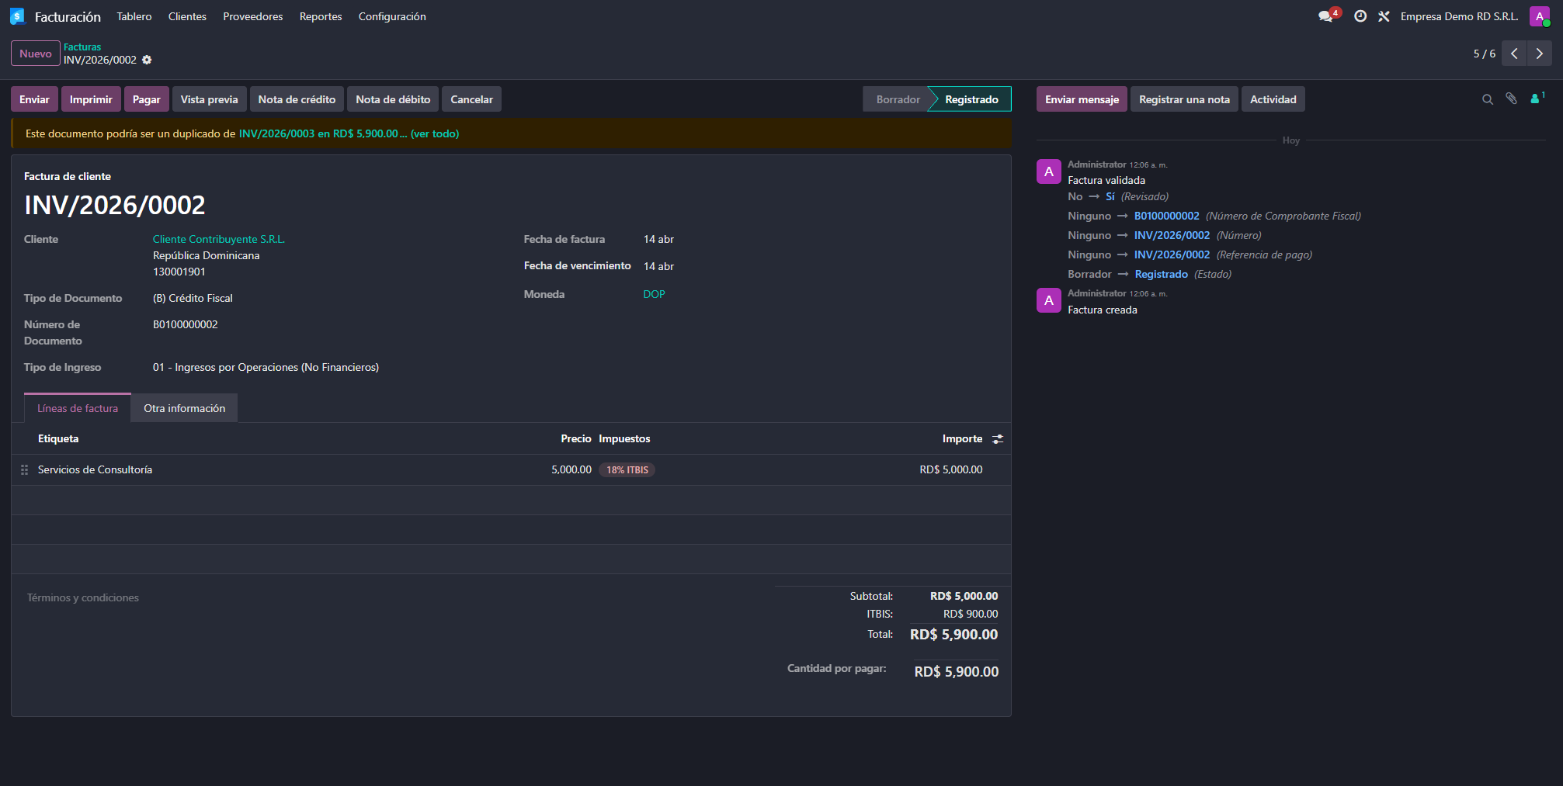
Factura a la cual se le ara una nota de débito.

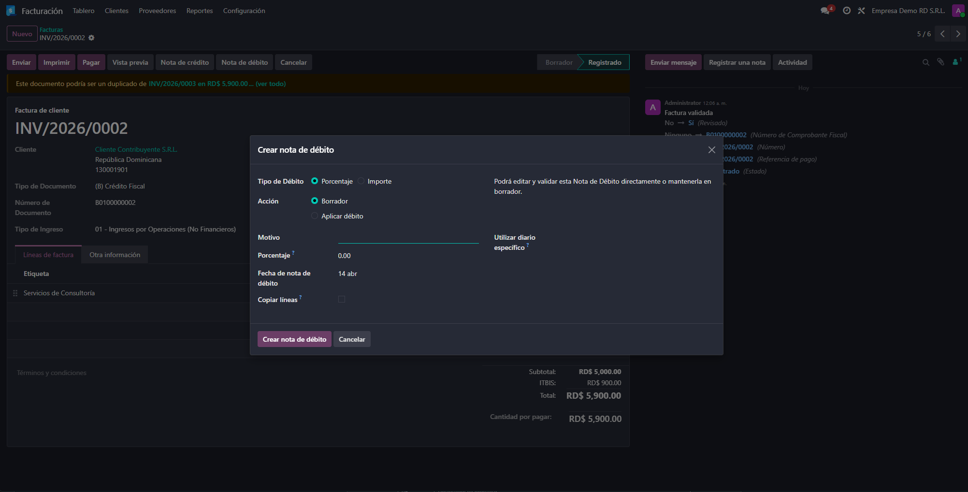
Formulario nota de débito.

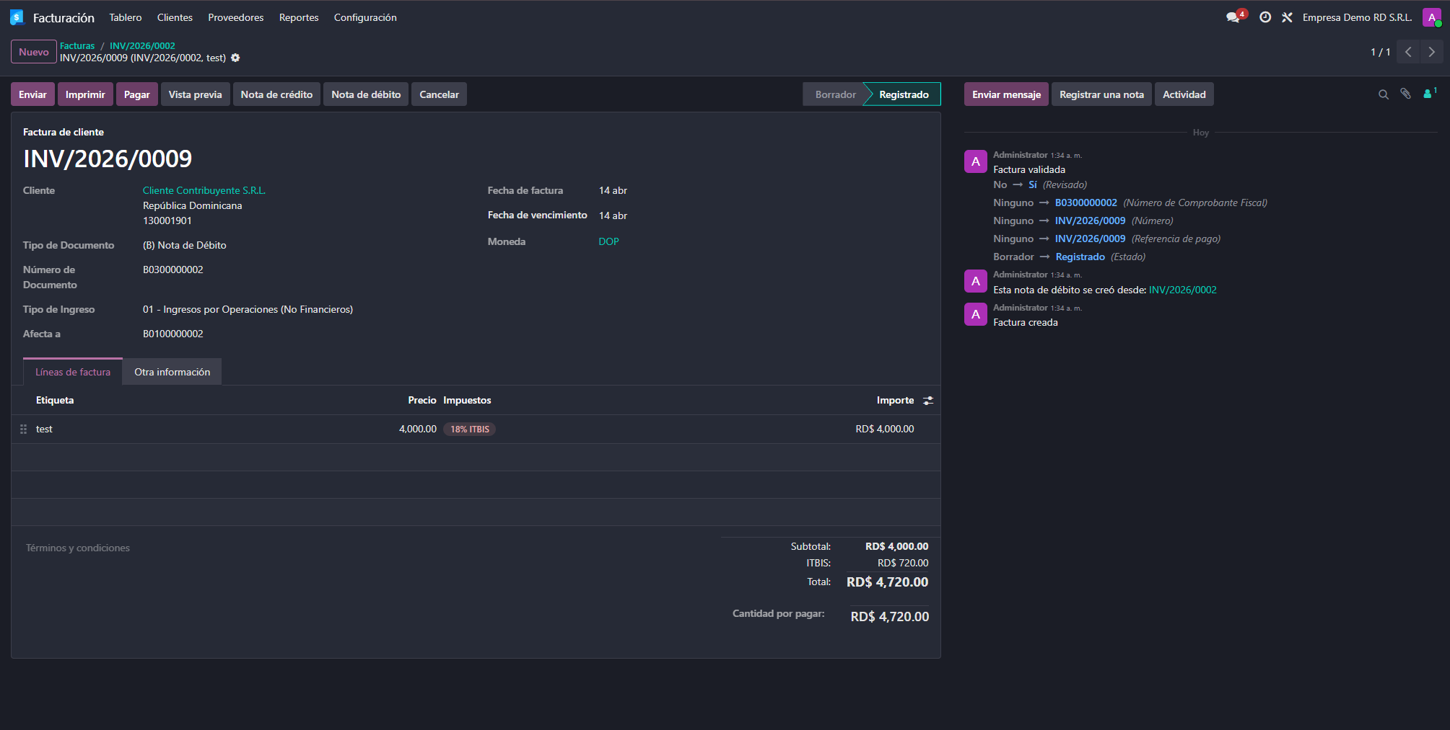
Nota de débito creada.

8. Cancelación de Facturas Fiscales

Permiso requerido (solo NCF tradicionales): "Puede cancelar Facturas Fiscales".

- Abrir la factura publicada que se desea cancelar.
- Hacer clic en el botón "Cancelar".
- En el cuadro de diálogo, seleccionar el Tipo de Anulación correspondiente:
Código | Descripción del tipo de anulación DGII
01 | Deterioro de factura pre-impresa
02 | Errores de impresión (factura pre-impresa)
03 | Impresión defectuosa
04 | Corrección de información del producto
05 | Cambio de producto
06 | Devolución de producto
07 | Omisión de producto
08 | Errores en secuencia NCF
09 | Por cese de operaciones
10 | Pérdida o deterioro de talonario

- Hacer clic en "Confirmar".
- La factura pasará al estado "Cancelado". El NCF quedará registrado en el historial para los reportes DGII.
NOTA: No es posible cancelar múltiples facturas fiscales de forma simultánea. Cada cancelación debe realizarse de manera individual. Las facturas canceladas mantienen su NCF en el registro para efectos de auditoría.
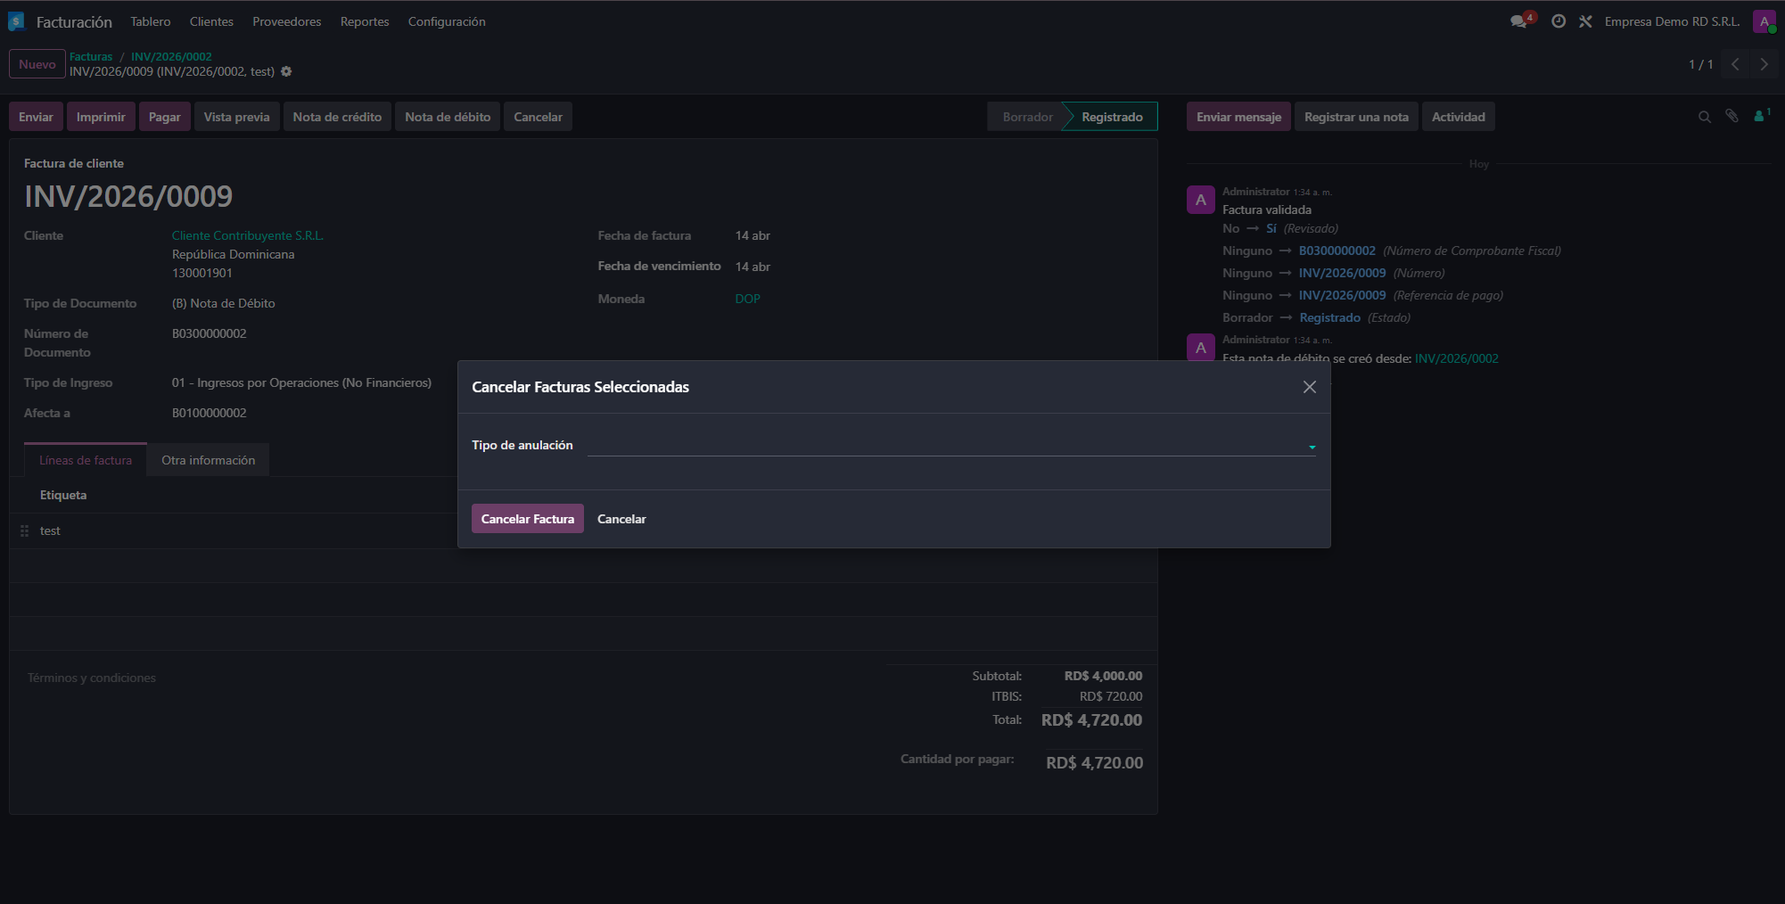
Diálogo de cancelación con selección del Tipo de Anulación DGII

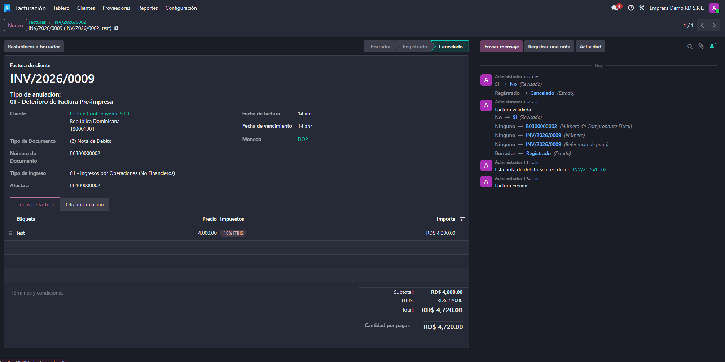
Factura cancelada.

9. Gestión de Lotes NCF

9.1 Consulta del Estado de los Lotes
- Ir a: Facturación → Configuración → Diarios.
- Abrir el diario de Ventas o Compras según corresponda.
- Hacer clic en la pestaña "Asientos contables".
- Para cada tipo de documento, hacer clic en el botón "Lotes" para visualizar el detalle.

Información disponible en la vista de lotes:
Columna | Descripción
Secuencia inicio / fin | Rango completo del talonario autorizado.
Próximo número | Siguiente comprobante que será asignado al confirmar una factura.
Disponibles | Cantidad de comprobantes restantes en el lote.
Estado | Activo (verde) | Agotado (naranja) | Vencido (rojo).
Válido hasta | Fecha de vencimiento de la autorización DGII.

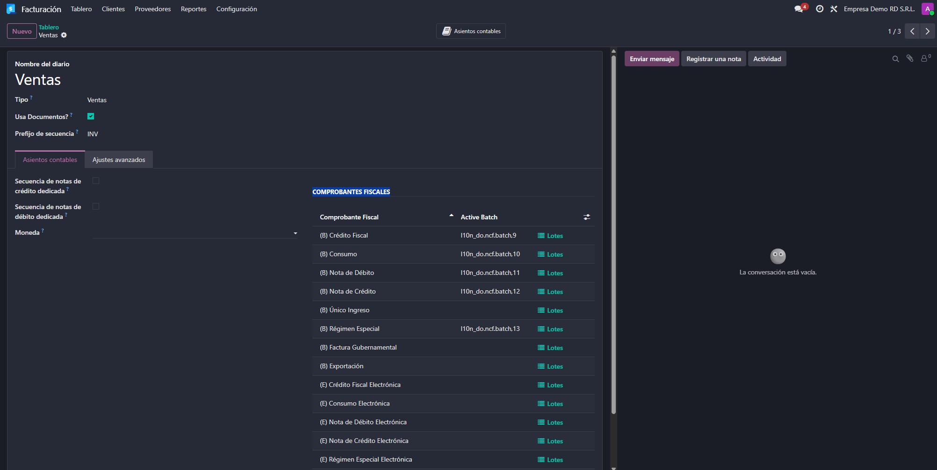
Detalle de comprobantes ficales.

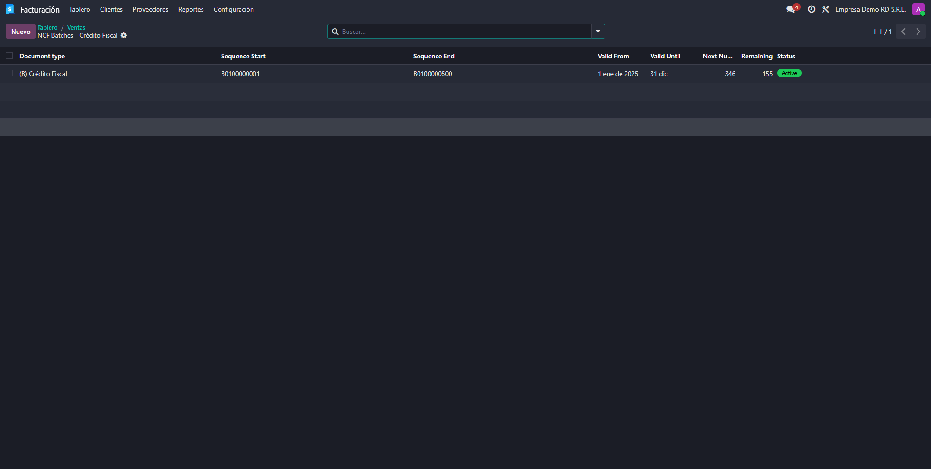
Formulario de lotes.

9.2 Creación de un Nuevo Lote (Lote Agotado o Vencido)
Cuando el estado de un lote cambia a "Agotado" o "Vencido", el sistema bloqueará la confirmación de nuevas facturas de ese tipo. Es necesario crear un nuevo lote con el rango autorizado por la DGII para el nuevo período.
- Ir a: Facturación → Configuración → Diarios → (Diario) → Asientos contables → Lotes.
- Hacer clic en "Crear".
- Ingresar el nuevo rango de comprobantes autorizado (Secuencia Inicio y Secuencia Fin).
- Establecer las fechas de validez (Válido desde y Válido hasta) conforme a la autorización DGII.
- Hacer clic en "Guardar".
- El nuevo lote quedará en estado "Activo" y el sistema lo utilizará automáticamente en la próxima confirmación de factura.
NOTA: Los lotes con comprobantes emitidos NO pueden eliminarse ni modificarse (excepto la fecha de vencimiento). Permanecen en el sistema como registro histórico de auditoría. Esta es una restricción de cumplimiento normativo DGII.

9.3 Extensión de la Fecha de Vencimiento de un Lote
Si la DGII extiende la vigencia de una autorización de talonario, es posible actualizar únicamente la fecha de vencimiento del lote correspondiente.
- Abrir el lote cuya vigencia se desea extender.
- Modificar el campo "Válido hasta" con la nueva fecha de vencimiento.
- Hacer clic en "Guardar".
NOTA: Los demás campos del lote (inicio, fin, fecha desde) permanecerán bloqueados si el lote ya tiene comprobantes emitidos.

10. Facturación Electrónica (e-CF)

Esta sección aplica exclusivamente a las empresas autorizadas por la DGII como Emisores de Comprobantes Fiscales Electrónicos (e-CF). El proceso de firma digital y envío al sistema DGII es gestionado por un módulo de integración externo.

10.1 Activación del Modo e-CF
- Ir a: Ajustes → Usuarios y Compañías → Compañías.
- En la pestaña de configuración fiscal, activar la opción "Es emisor e-CF".
- Hacer clic en "Guardar".
- A partir de este momento, los diarios de venta mostrarán únicamente tipos de documento electrónicos (prefijo E).

10.2 Emisión de Facturas e-CF
El proceso de creación es idéntico al de las facturas NCF tradicionales (sección 4). Las diferencias son:
- Los tipos de documento disponibles serán electrónicos (E31 Crédito Fiscal, E32 Consumo, E44 Régimen Especial, etc.).
- Al confirmar, el sistema asignará el siguiente número e-CF del lote activo (ejemplo: E310000000001).
- Después del proceso de firma digital externo, registrar en la factura:
— "Código de seguridad" (proporcionado por el servicio de firma digital de la DGII).
— "Fecha de firma" (fecha y hora de la firma digital).
— "Archivo XML" (si el módulo de integración lo genera).
- El "Sello Electrónico" (código QR) se calculará automáticamente y aparecerá en el reporte impreso de la factura.

10.3 Contingencia
Si por razones técnicas se desactiva temporalmente el modo e-CF en una empresa que ya ha emitido comprobantes electrónicos, las nuevas facturas creadas en ese período quedarán marcadas con el indicador "Empresa en contingencia". Estas facturas deberán ser regularizadas ante la DGII según el procedimiento de contingencia vigente establecido por dicha institución.

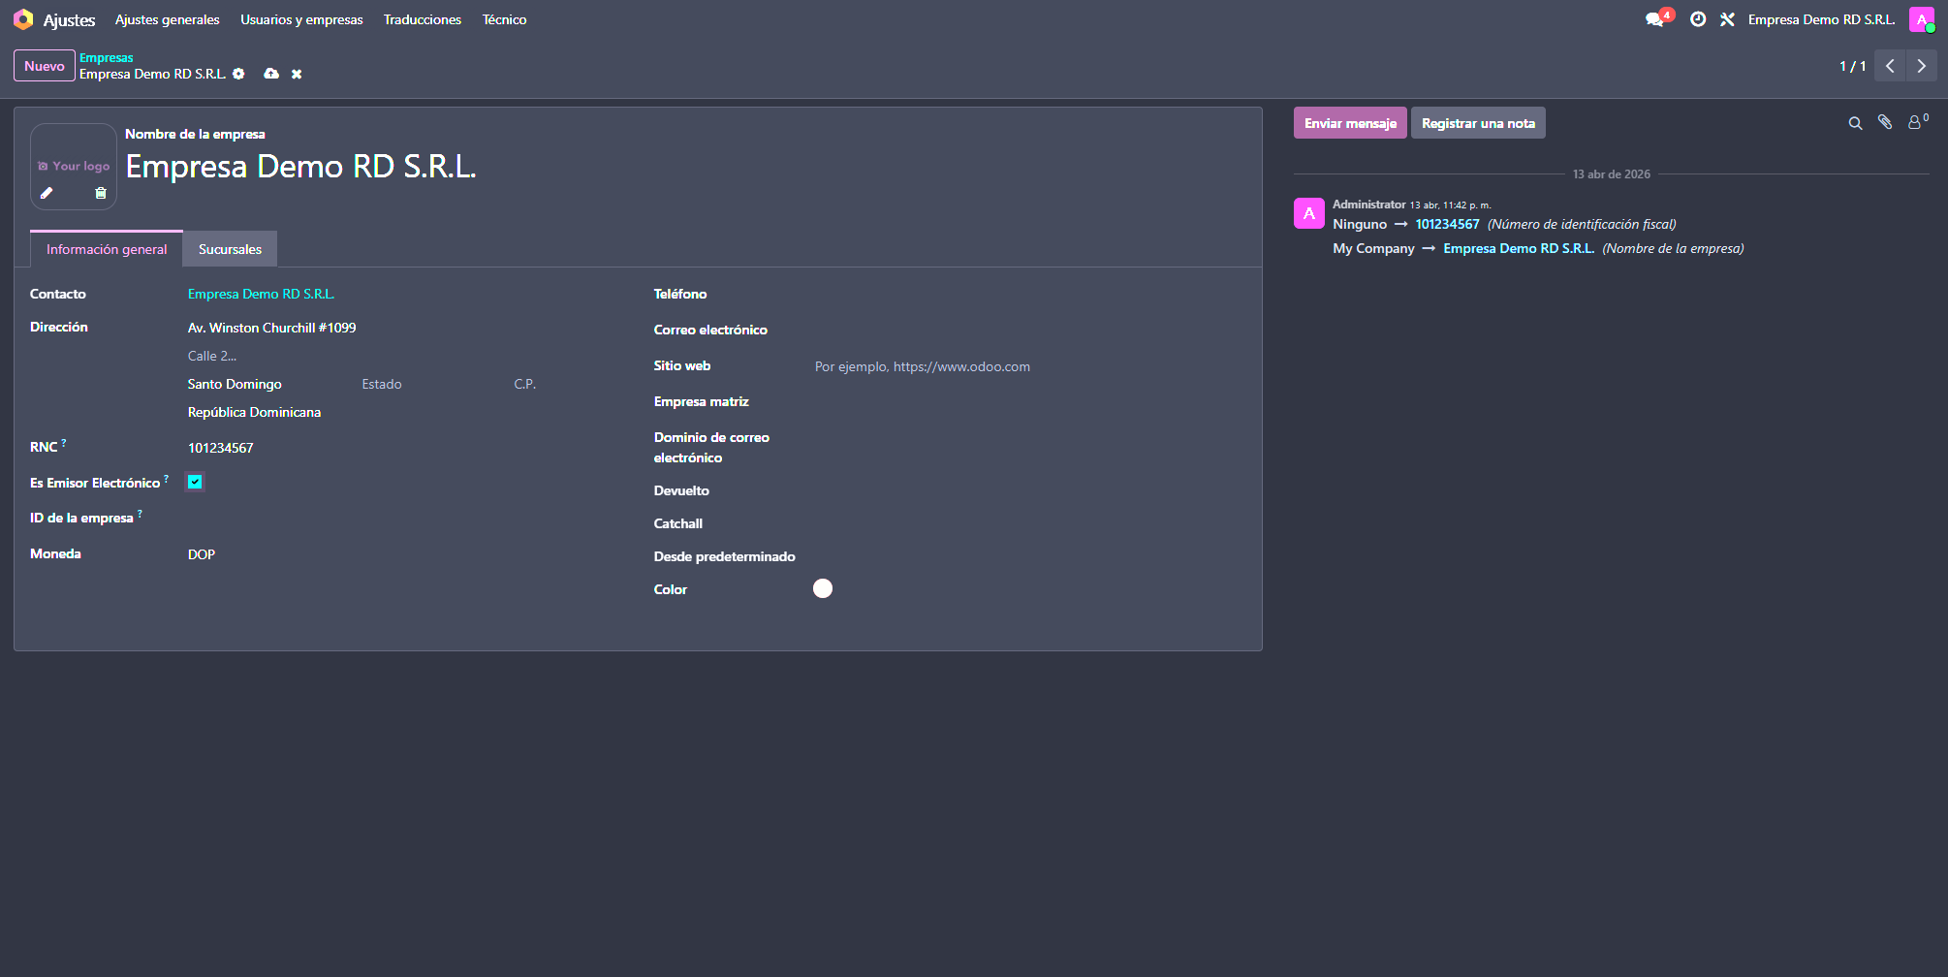
Activar campo de es emisor electrónico en la empresa.

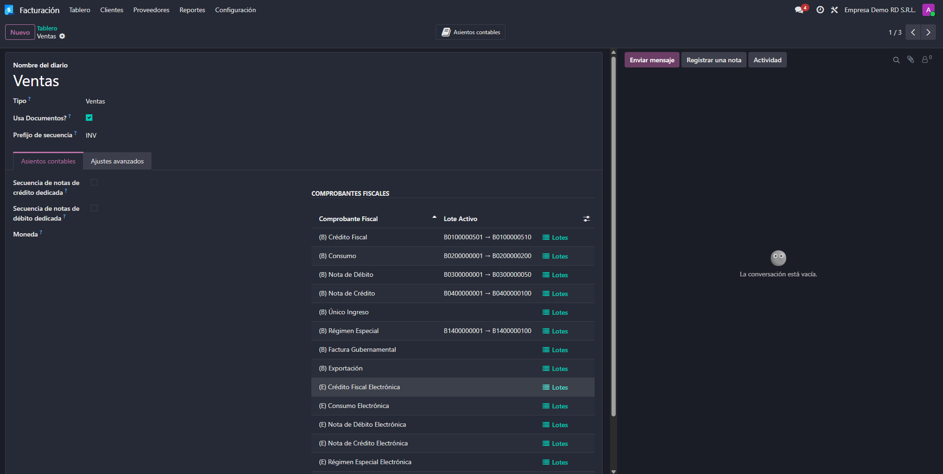
Configurar lote de e-ncf en diario.

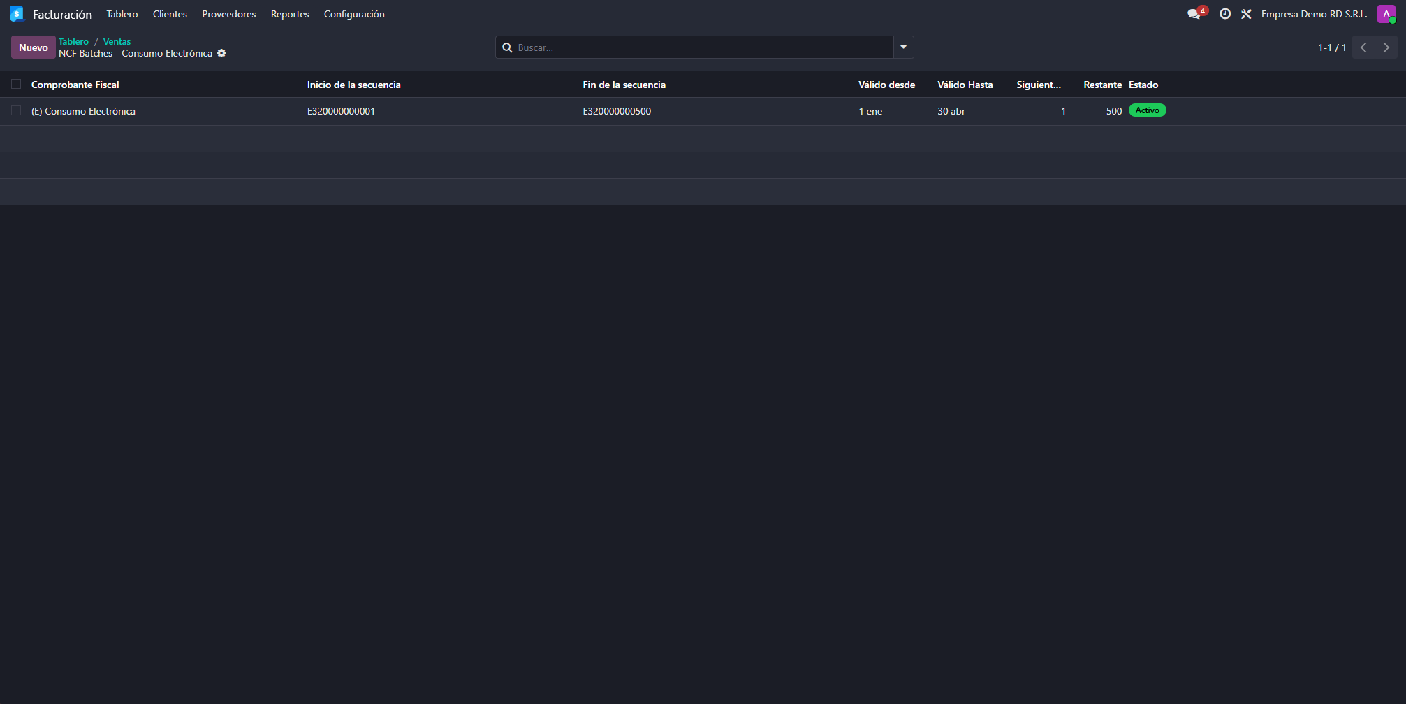
Agregar secuencias al lote.

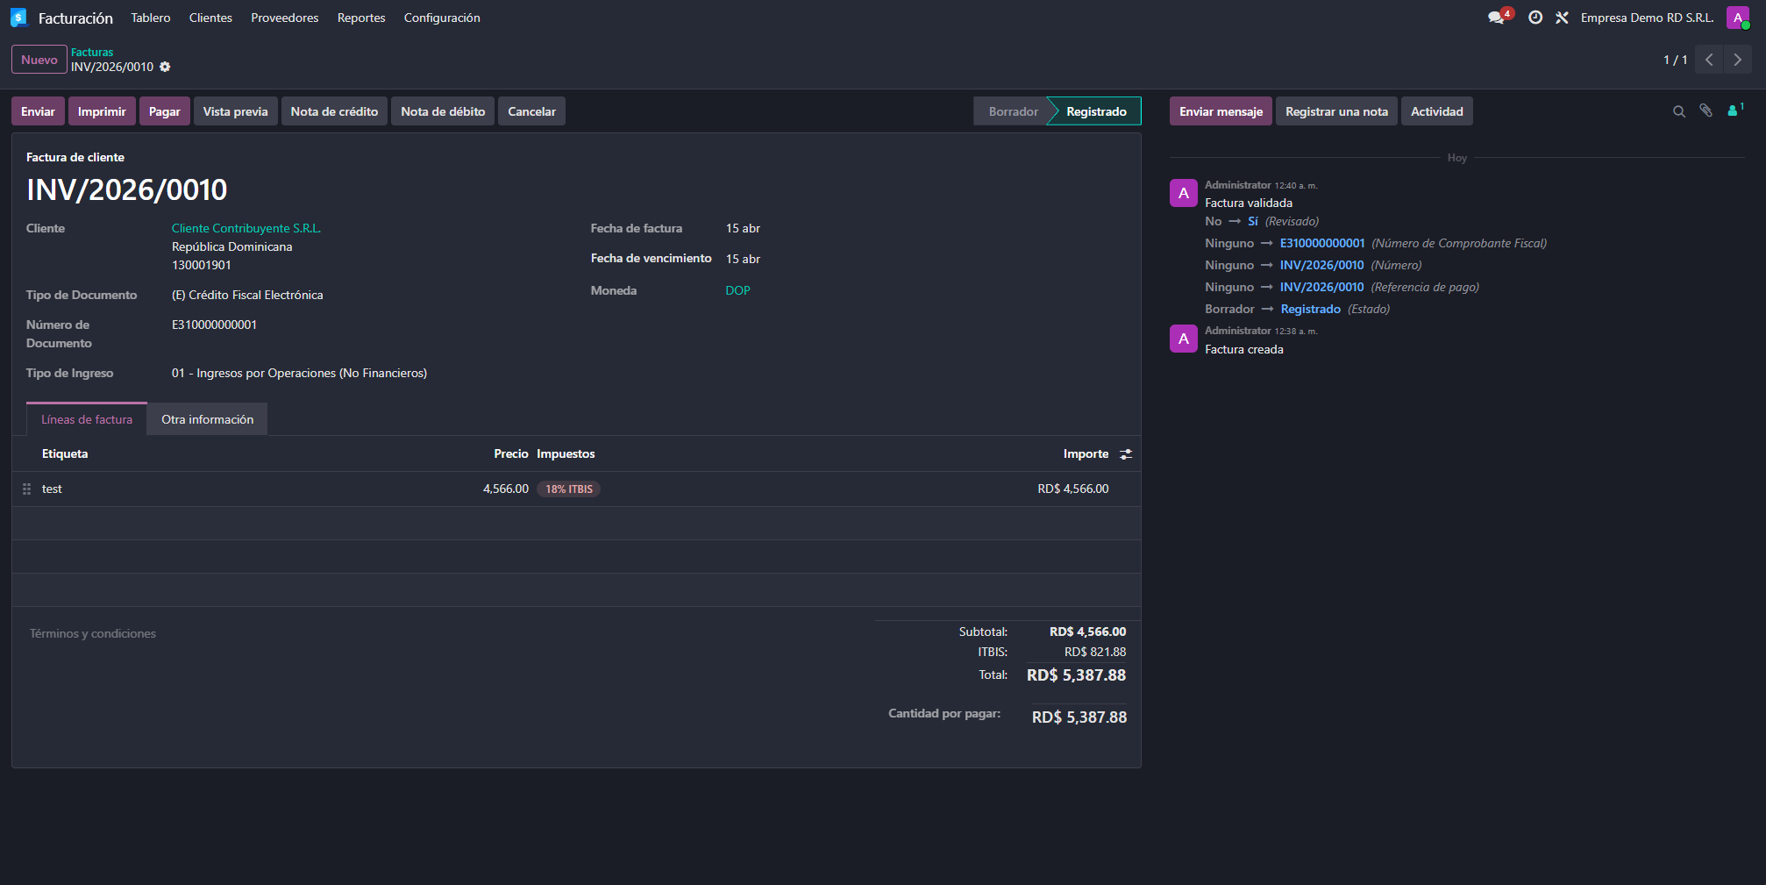
Factura electrónica de ventas.

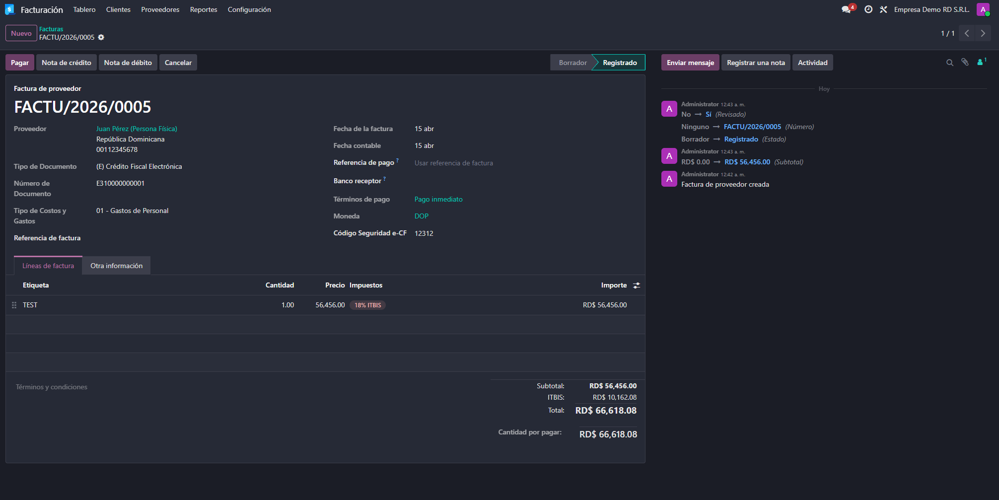
Factura electrónica de compras.

11. Impresión de Facturas Fiscales

- Abrir la factura publicada que se desea imprimir.
- Hacer clic en el ícono de impresora o en el botón "Enviar e Imprimir".
- Seleccionar "Factura" en el menú de reportes.
- El sistema generará un documento PDF con el formato de factura fiscal dominicana.

El reporte de factura incluirá automáticamente los siguientes elementos requeridos por la DGII:
- Número de Comprobante Fiscal (NCF o e-CF).
- Fecha de vencimiento del comprobante (según el lote activo).
- RNC del emisor y RNC o cédula del receptor.
- Desglose del ITBIS (18%, 16%, exento).
- Retenciones de ITBIS e ISR cuando apliquen.
- Código QR del Sello Electrónico (únicamente para facturas e-CF firmadas digitalmente).
- NCF de origen en notas de crédito y débito.

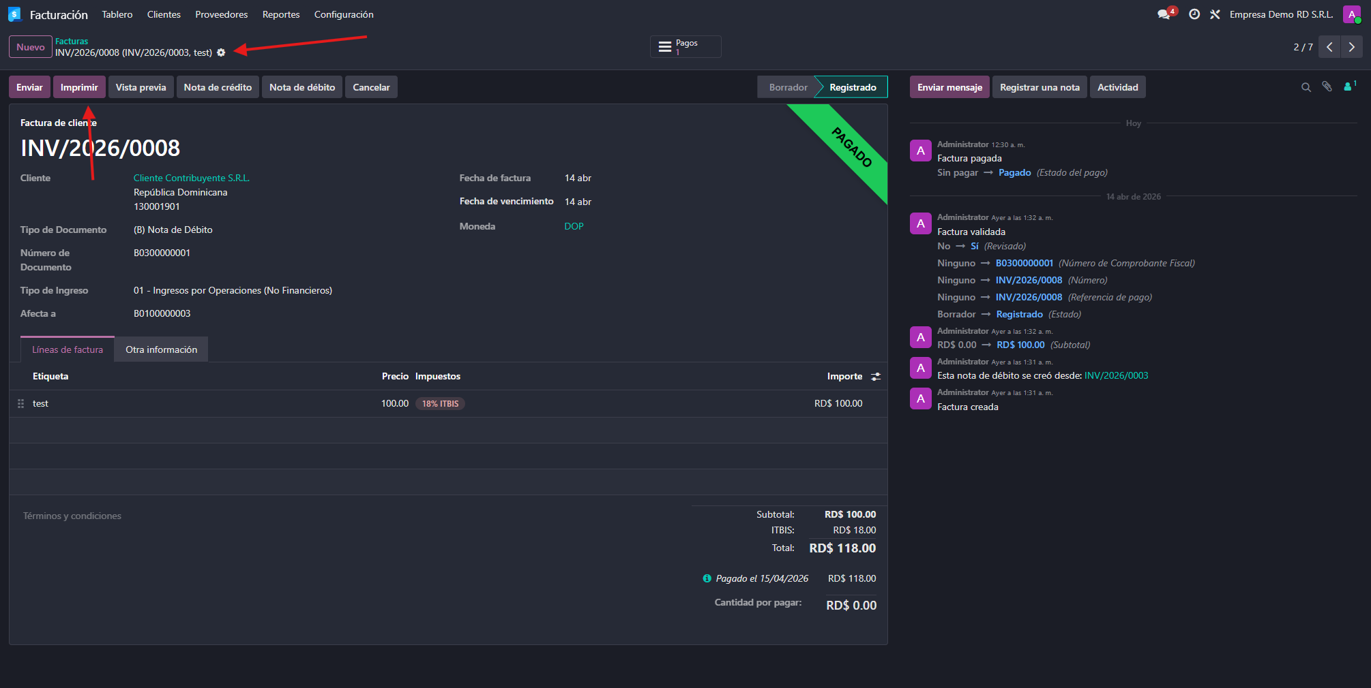
Impresión de la factura (nota: el diseño depende de la configuración de la empresa, en caso de un diseño más customizado se debe aplicar un desarrollo)

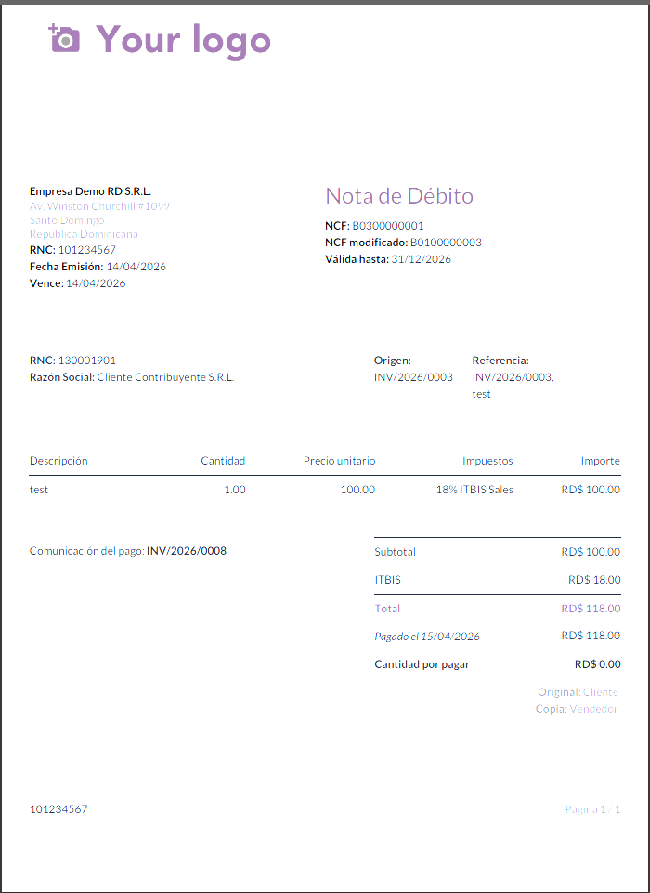
PDF de la factura.

12. Administración de Permisos de Usuario

Ciertas operaciones fiscales sensibles requieren permisos especiales que deben ser asignados por el Administrador del sistema. Para asignar o revocar permisos, ir a: Ajustes → Usuarios → (Usuario) → pestaña "Accesos".

Permiso | Operaciones que habilita | Perfil recomendado
Puede crear Notas de Crédito Fiscales | Emitir notas de crédito (B04/E34) sobre facturas fiscales confirmadas. | Supervisor de Facturación
Puede cancelar Facturas Fiscales | Cancelar facturas NCF tradicionales (B-series) ya publicadas. | Supervisor de Facturación / Contador
Puede modificar campos fiscales del contacto | Editar nombre, RNC/Cédula o país de un contacto que ya posee facturas fiscales emitidas. | Contador Senior / Gerente Contable
Puede crear Notas de Débito | Emitir notas de débito (B03/E33) sobre facturas fiscales confirmadas. | Supervisor de Facturación

NOTA: Por defecto, solo los usuarios con el rol de Administrador tienen asignados todos estos permisos. Se recomienda asignarlos de manera individual y controlada según las responsabilidades de cada usuario.
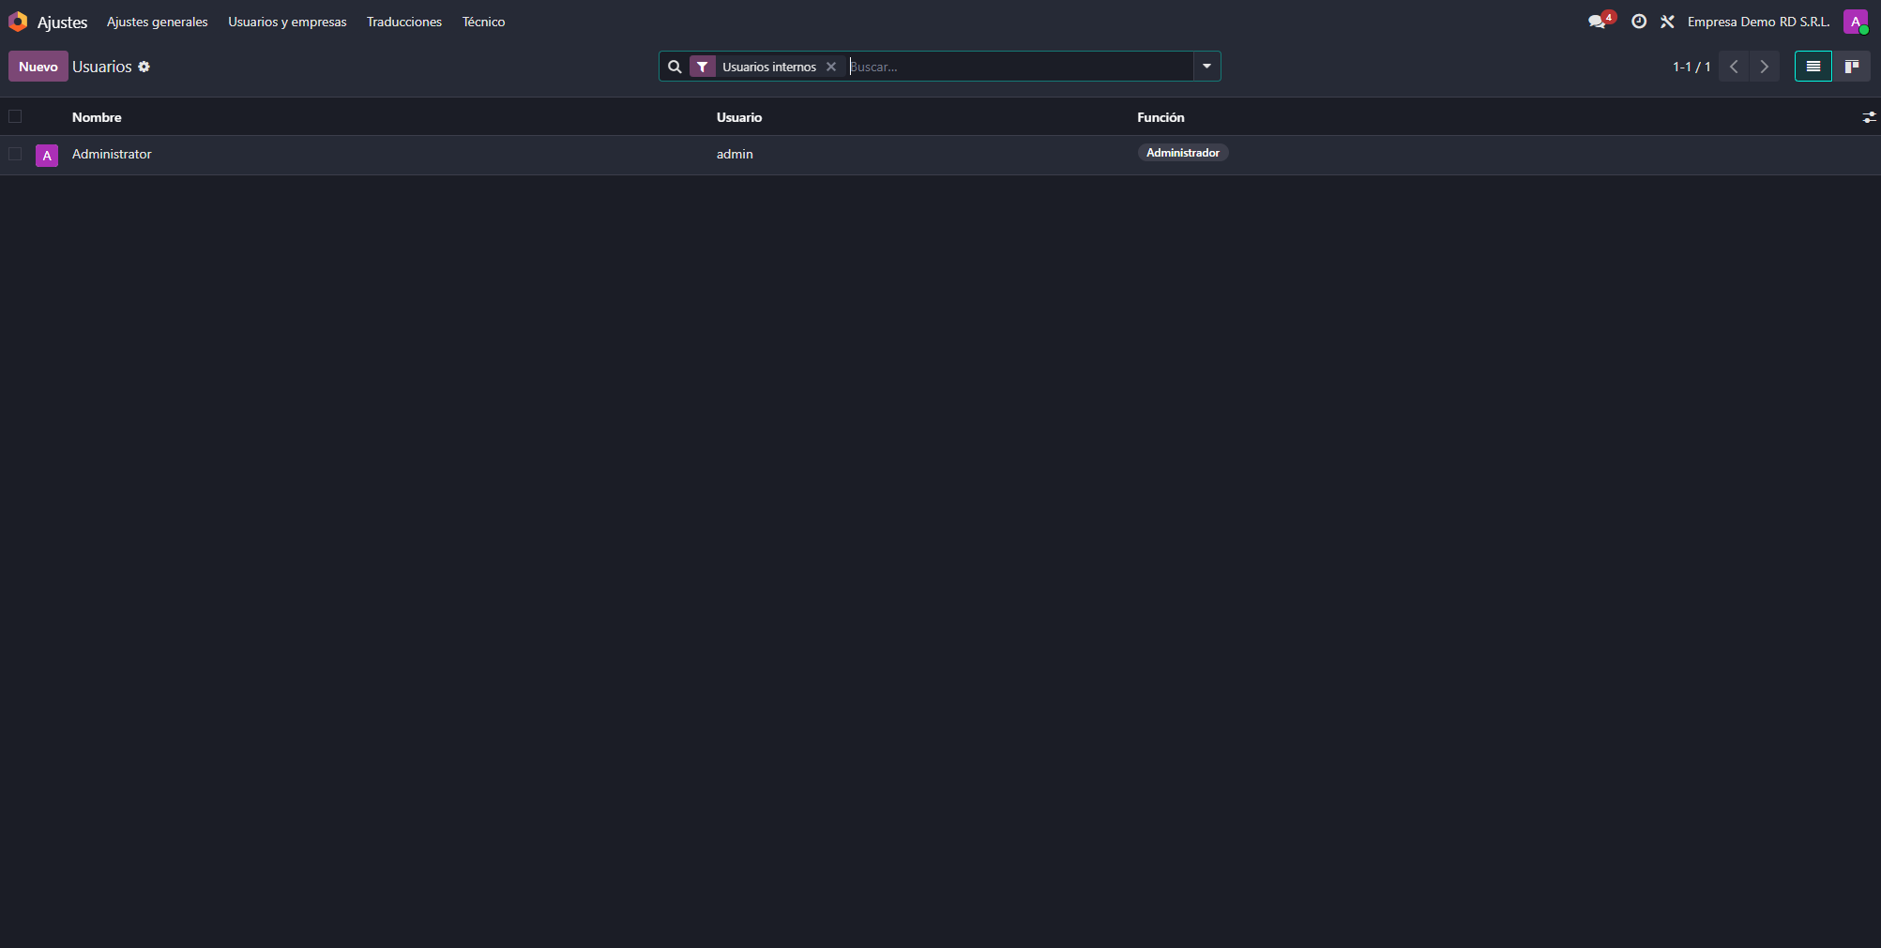
Lista de usuarios del sistema

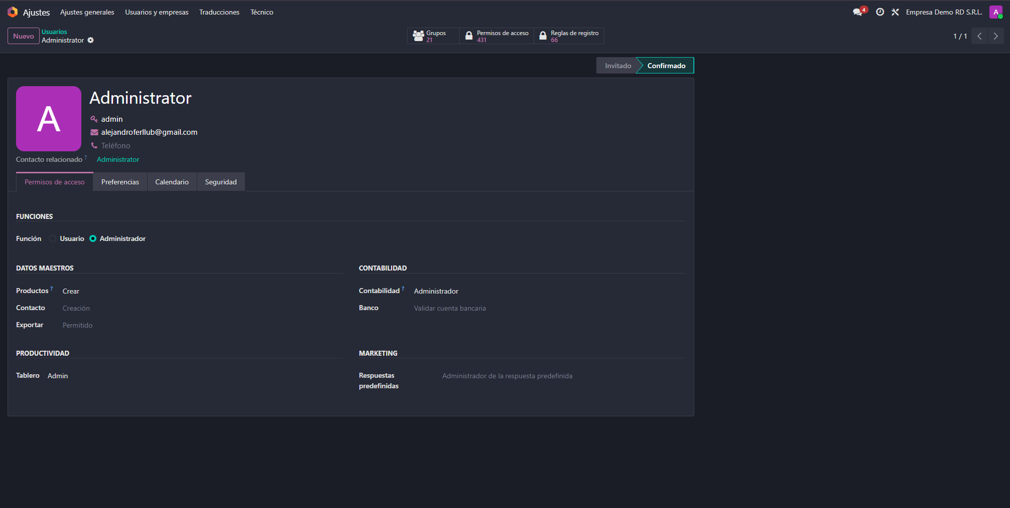
Formulario de usuario mostrando los permisos fiscales disponibles

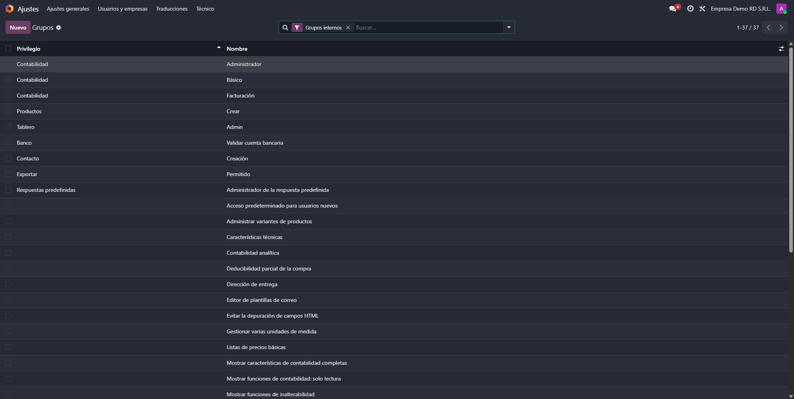
Vista de lista de grupos.

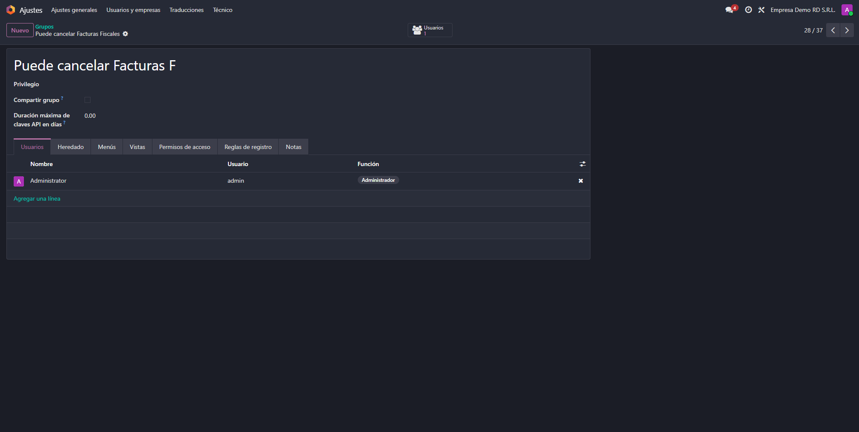
Vista de formulario de grupos.

13. Preguntas Frecuentes

1. ¿Por qué al confirmar una factura aparece un error relacionado con el lote NCF?
Porque no existe un lote de comprobantes activo configurado para ese tipo de documento en ese diario. Revisar el procedimiento descrito en la sección 3.4 de este manual y crear el lote correspondiente con el rango autorizado por la DGII.

2. ¿Por qué el campo del Número de Comprobante Fiscal está vacío y bloqueado en la factura?
El número de comprobante se asigna automáticamente únicamente al momento de confirmar la factura. En estado borrador el campo se mantiene vacío y de solo lectura de forma intencional para evitar la pre-asignación de números que podría generar brechas en la secuencia fiscal.

3. ¿Puedo ingresar manualmente el número de comprobante en una factura de venta?
No. Para las facturas de venta, el número es asignado exclusivamente por el sistema desde el lote activo. Solo las facturas de compra de proveedores con RNC propio permiten el ingreso manual del NCF.

4. ¿Qué debo hacer cuando el lote de comprobantes se agota?
Crear un nuevo lote con el siguiente rango autorizado por la DGII siguiendo el procedimiento de la sección 9.2. El sistema utilizará el nuevo lote activo de manera automática en la próxima confirmación de factura.

5. ¿Puedo eliminar un lote que ya tiene comprobantes emitidos?
No. Por disposición de cumplimiento normativo, los lotes con comprobantes emitidos no pueden ser eliminados. Permanecen en el sistema como registro histórico para propósitos de auditoría fiscal. Solo es posible extender su fecha de vencimiento.

6. ¿Cómo busco una factura por su Número de Comprobante Fiscal?
En la vista de lista de facturas, utilizar el campo de búsqueda e ingresar el NCF completo (ejemplo: B0100000045). El sistema buscará tanto en el nombre del asiento como en el número de comprobante fiscal registrado.

7. ¿Qué ocurre si intento registrar una factura de proveedor con un NCF duplicado?
El sistema generará un error de validación indicando que ese número de comprobante ya fue registrado para ese proveedor. Verificar si la factura ya fue ingresada previamente antes de intentar registrarla nuevamente.

8. ¿Cuál es la diferencia entre NCF (B-series) y e-CF (E-series)?
El NCF tradicional (prefijo B) es el comprobante fiscal en formato físico o impreso, autorizado por la DGII en talonarios. El e-CF (prefijo E) es el Comprobante Fiscal Electrónico con firma digital, que se transmite al sistema de la DGII en formato XML. Ambos son legalmente válidos. La diferencia radica en el proceso de autorización, emisión y control que establece la DGII para cada modalidad.

9. ¿Por qué no puedo crear una nota de débito para una factura de proveedor informal?
Por disposición normativa, no están permitidas las notas de débito para los tipos Comprobante de Compra (B11/E41) ni Gasto Menor (B13/E43). Esta restricción está implementada en el sistema conforme a la Norma 06-18 de la DGII.

10. ¿Qué significa el indicador "Empresa en contingencia"?
Indica que la empresa tiene comprobantes e-CF publicados pero el modo "Es emisor e-CF" está actualmente desactivado. Las facturas creadas en este estado deben ser regularizadas ante la DGII siguiendo el procedimiento oficial de contingencia.

Manual elaborado por: Luis Alejandro Fernández Lluberes
Versión 1.0 — Abril 2026 — Documento N.° LFL-USR-001
Confidencial

